EVANGELIZAR:
DESPERTAR JESUS
NOS CORAÇÕES

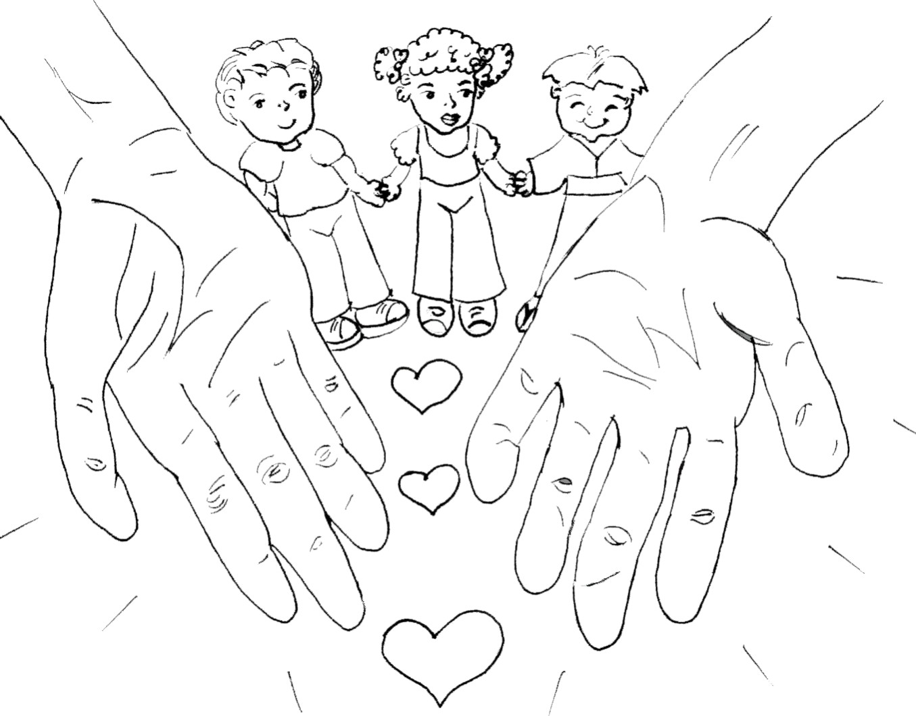

Maternal e Jardim

APOSTILA DE EVANGELIZAÇÃO ESPÍRITA INFANTIL

Maternal e Jardim

Esta apostila contém sugestões de aulas para o Maternal e Jardim, conforme o Currículo de Evangelização Infantil da Federação Espírita Brasileira - FEB (mas que podem ser adaptadas para outros Ciclos), e que foram utilizados com êxito na Evangelização Infantil.
http://www.searadomestre.com.br/evangelizacao

Responsabilidade: Grupo Espírita Seara do Mestre – Santo Ângelo/RS
Organização/correção: Claudia Schmidt
Ilustracão da capa: Patrícia Karina Saches Bolonha
Casa Espírita Missionários da Luz – Curitiba/PR.

Preserve os direitos autorais

Alimentação

Prece inicial
Primeiro momento: caixa de surpresas - colocar em uma caixa frutas e legumes como cenoura, beterraba, tomate, laranja, maçã, banana, bergamota, mamão, chuchu, uva e pedir para as crianças identificarem.
Segundo momento: falar sobre alimentação, dialogando com as crianças a respeito das frutas, verduras e legumes que elas mais gostam e sua importância para o nosso organismo. Exemplo: banana é bom para os ossos. Nosso corpo necessita de alimentos para ficar forte e saudável. Muitos alimentos (chocolate, balas, chicles, bolachas, pizza, cachorro quente, refrigerantes, negritos), são gostosos, mas se comermos demais não fazem bem ao nosso organismo, pois podem dar cáries e ocasionar doenças.
Terceiro momento: contar a história "O gatinho Mimoso".
O Gatinho Mimoso faz parte do projeto Conte Mais da Federação Espírita do Rio Grande do Sul/Departamento de Infância e Juventude. Estas histórias, utilizadas na evangelização espírita do RS, surgiram a partir da década de 1950. A coletânea é classificada por tema para facilitar o uso.
Veja abaixo a história e os desenhos.
Sugestão: levar uma salada de frutas e distribuir entre as crianças.
Tema: desenho para colorir do Gatinho Mimoso e entregar na próxima aula.
Prece de encerramento
História:
O gatinho Mimoso
Mimoso era um gatinho de pelo bem branquinho. Gostava de brincar no jardim da casa onde morava e correr atrás de lindas borboletas de asas coloridas.
Apesar de muito brincalhão, Mimoso era um bom gatinho. Tinha, contudo, um grande defeito: era muito guloso! Gostava muito de comer e comia demais!
Quando sua dona servia o leite em um pratinho, Mimoso bebia, bebia até não poder mais. Chegava a ficar tão cansado que era obrigado a deitar-se um pouco para repousar. Procurava então a sombra de uma árvore e ali passava dormindo ou alisando os bigodes, horas e horas sem poder mexer-se.
E, como Mamãe Gata ficava triste! Chegava perto do filhinho comilão, sacudia a cabeça e dizia, miando tristemente:
- Ah! Meu filho... Um dia, ficarás ainda doente, doente de tanto comer!... Mimoso, porém, bocejava feliz. Espichava uma patinha para servir de travesseiro, deitava nela a cabeça e respondia cerrando os olhos, pronto para tirar uma boa soneca:
- Ora, mamãe, comer demais é bom. Não vê como estou gordo e bonitão? Assim, terei sempre bastante saúde!
Mamãe Gata dava outros miados tristes e tornava a dizer:
- Como você se engana, filhinho... É bom comer bastante, mas ninguém adquire saúde comendo demais... E, além disso, é muito feio ser comilão.
Porém, o gatinho não se corrigia de seu grande defeito.
Um dia, de volta de suas brincadeiras pelo jardim, Mimoso encontrou na porta da cozinha um prato cheinho de comidinha. E, que comida cheirosa!... Carne picadinha com pedacinhos de queijo! Os olhos de Mimoso arregalaram-se de prazer e num instante devorou tudo esganadamente. Depois, lambeu os bigodes e pôs-se a miar. Queria mais comida ainda! Então, o meninozinho da casa trouxe-lhe novo guisadinho, dessa vez, com pedacinhos de salame e mortadela.
Mimoso tornou a arregalar os olhos. Salame!... Mortadela!... Que coisa boa!... E, novamente, num instantinho, o prato ficou vazio. Agora sim estava satisfeito, mas tinha sede. Tomou água, bastante água!...
Já se encaminhava para o seu lugarzinho predileto embaixo da árvore, quando apareceu a dona da casa com uma tigela na mão.
O gatinho guloso parou, olhou bem e, vendo que era nova comidinha, voltou. Mas a dona da casa falou, ralhando:
- Vá se deitar, - disse ela - já comeu demais. Isto aqui é para logo, pois vou sair e só voltarei amanhã...
Mimoso era muito esperto e sabia que se teimasse, sua dona ficaria zangada de verdade. Então, retirou-se vagarosamente. Que haveria naquele prato?... Carne, com certeza, não era. . . Mortadela e queijo?... Não!... Já tinham lhe dado bastante e sabia por experiência que tão cedo não comeria aqueles petiscos. Salame, também não. Ah! Se pudesse saber!...
O gatinho comilão esperou um pouco antes de deitar-se. Sabia que, se o fizesse, não poderia levantar-se logo. Estava com a barriga muito cheia!...
Quando todos saíram e a casa ficou silenciosa, Mimoso aproximou-se do prato. Não iria comer, isso não, pois não tinha fome e o estômago estava muito carregado. Só queria dar uma espiadinha...
Chegou mais perto e, então, que maravilha! Sentiu um cheirinho gostoso muito conhecido seu.
- Leite! - gritou ele num miado. - Leite quentinho e com miolo de pão! A coisa de que eu mais gosto. Que pena ter comido tanto guisadinho!... Mas, vou dar uma lambidinha, só uma lambidinha.
Uma lambidinha?... Qual nada!... Sentindo o gosto do leite quentinho, não se conteve!... Deu muitas lambidinhas e só parou quando o prato ficou vazio, vazio!...
Então, Mimoso ergueu o focinho. Estava cansado, nem podia respirar direito. Tinha os olhos muito assustados. Sentia-se mal, doíam-lhe a barriga e a cabeça. Quis caminhar, dirigir-se para a sua árvore a fim de deitar-se, mas as perninhas estavam pesadas e parecia que ludo rodava, rodava à sua frente. Não pôde mais! Atirou-se no chão e ali ficou gemendo, gemendo.
Mamãe Gata, quando encontrou o gatinho gemendo de dor e olhou para o prato vazio, compreendeu tudo. Soltou tristes miados e lambendo-lhe a cabeça para aliviar-lhe o sofrimento, dizia pesarosa:
- Viu, filhinho, que lhe aconteceu?... Mamãe tinha razão, não é assim?...
Mimoso cerrou o olhinho muito abatido. Tinha muita dor, mas sentia também muita vergonha...
Três dias esteve doente e, quando melhorou, parecia outro. Andava tristonho, desanimado e tão fraco ficara que, durante muito tempo, não pôde correr pelo jardim atrás das borboletas de asas coloridas.
Mas Mimoso aprendeu uma grande lição e corrigiu-se, afinal, de seu grande defeito.
E desde então, também Mamãe Gata nunca mais, nunca mais precisou soltar miados tristes, tristes...
Bibliografia: LOPES, Heloina; ALCALDE, Sonia - Conte Mais - Vol 1 - FEB.
Sugestões de desenhos:

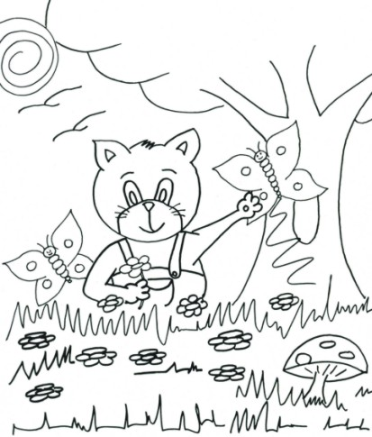

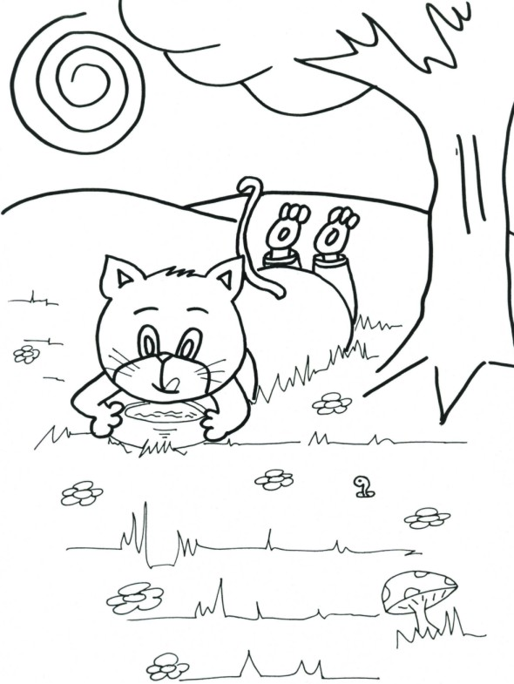

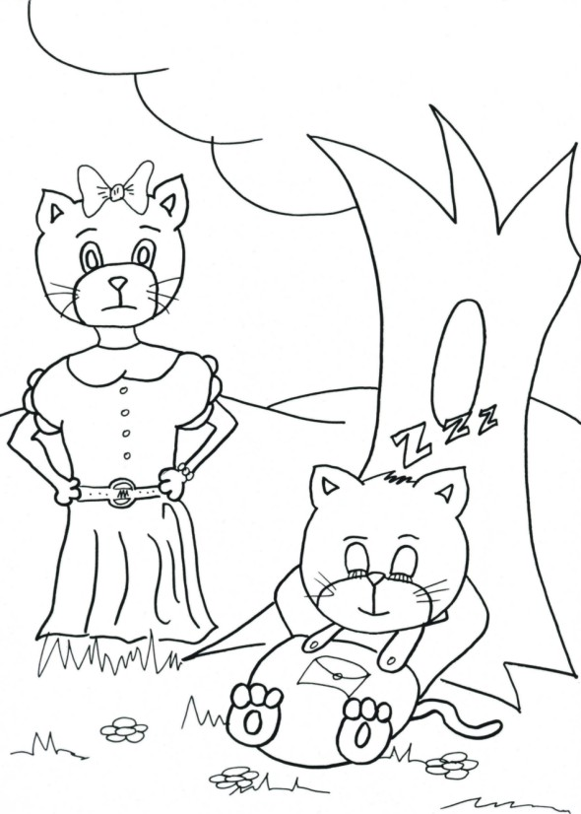

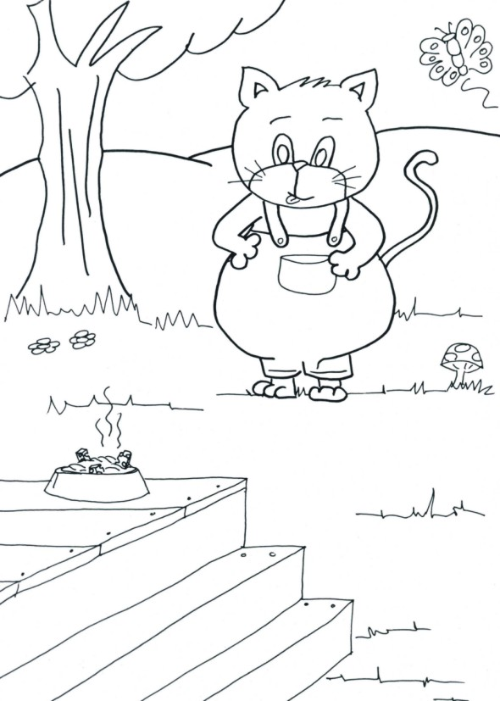

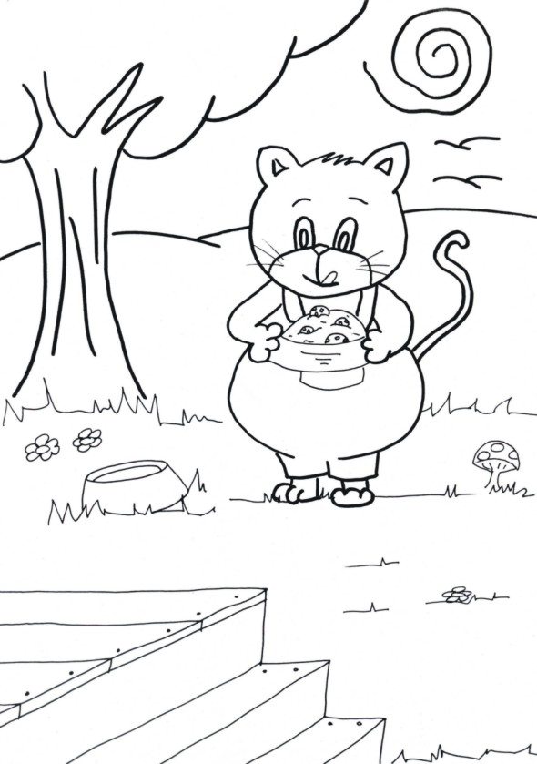

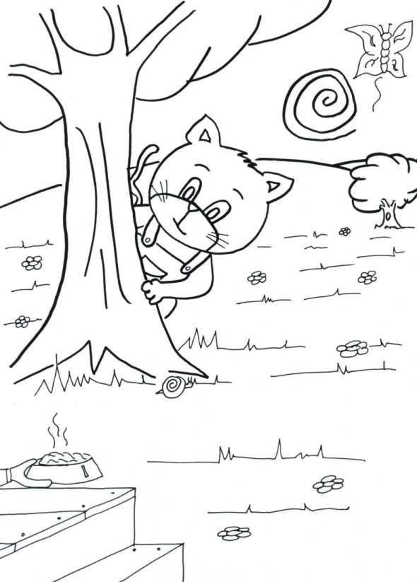

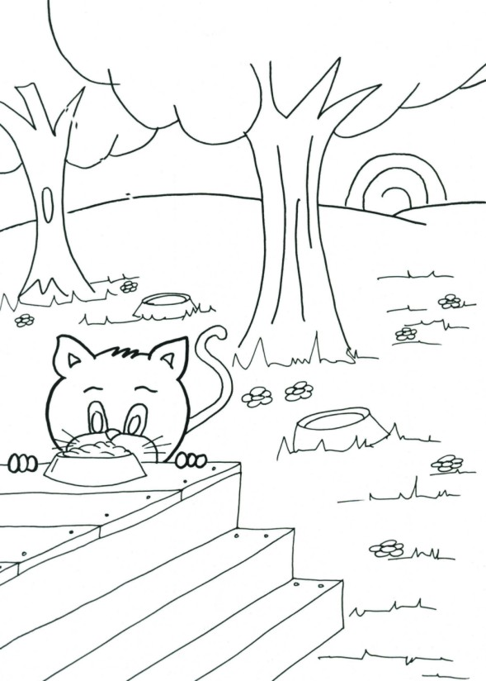
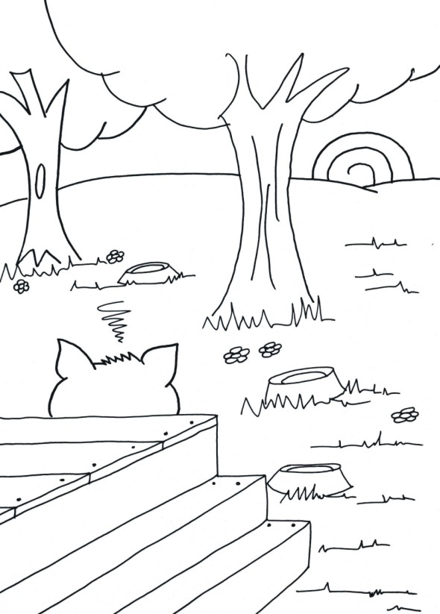

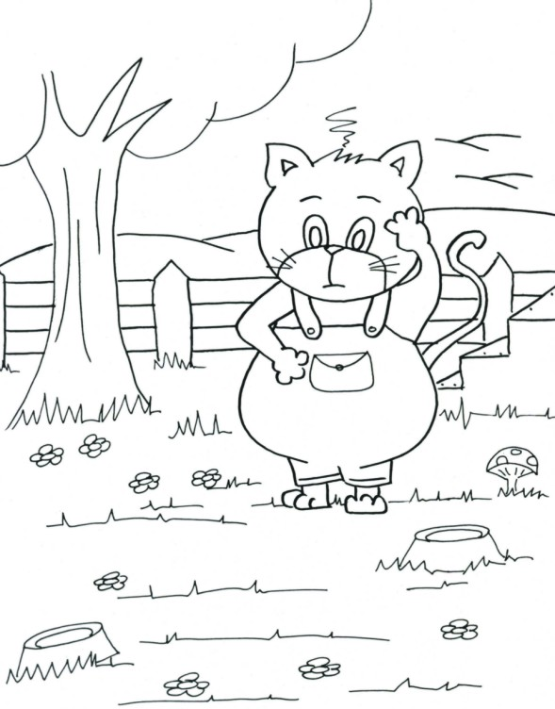

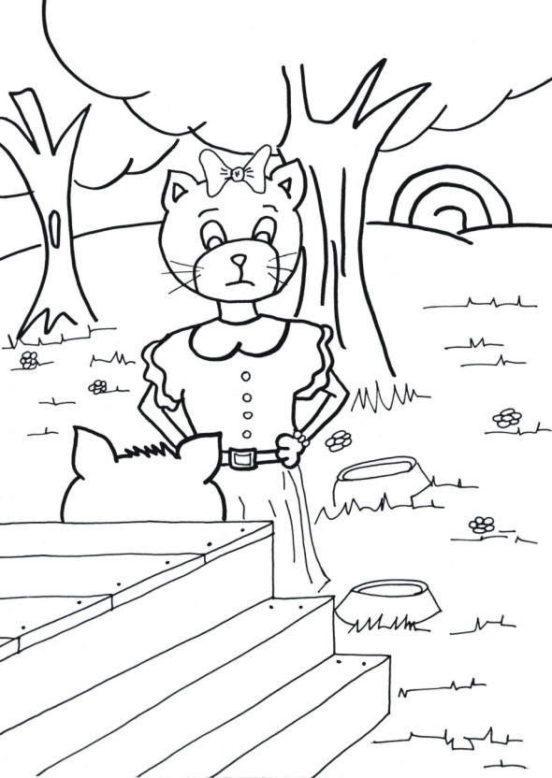
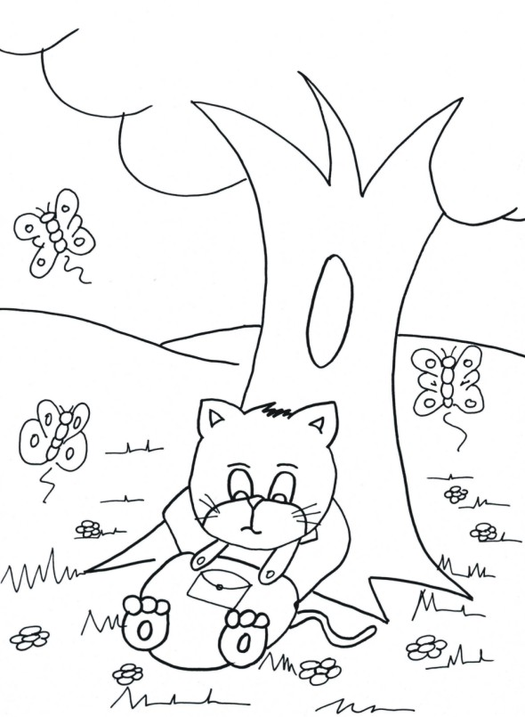

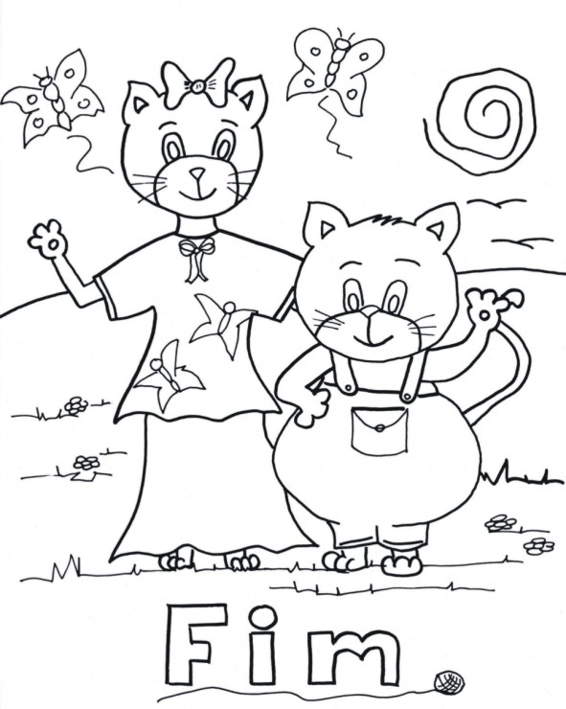

Amor à verdade
Prece Inicial
Primeiro momento: Contar a história “O Arrependimento de Diego”, do Livro Conte Mais, vol. II, pág. 26. Editora FERGS.
Obs: substituímos o personagem do cachorrinho por um gatinho para adaptarmos a nossa atividade. Pode, também, ser utilizada outra história que fale sobre a importância de se falar sempre a verdade.
Segundo momento: fazer comentários a respeito dos personagens da história, Diego, Julinho, Sr. Fernando, Príncipe, relacionando-as com nossas atitudes no dia-a-dia.
1 - O menino Diego tomou uma atitude errada ao colocar a culpa do estrago feito na roseira em seu animalzinho de estimação. O importante é que ele se arrependeu.
2 - Ao se arrepender Diego contou a verdade a seus pais, os quais aceitaram seu pedido de desculpas e o aconselharam a nunca mais colocar a culpa de suas atitudes nos outros. Lembrar que muitas vezes o outro pode ser penalizado em nosso lugar, o que vai nos trazer muito sofrimento e tristezas.
3 - Qual foi a culpa de Julinho, o amigo de Diego? Sugeriu a atitude errada e incentivou o amigo a praticá-la.
4 - Salientar que o Sr. Fernando também não agiu certo em castigar o animalzinho e ameaçar mandá-lo embora. Mesmo que realmente ele tivesse quebrado a rosa, sua atitude não estaria correta, pois os animais não têm condições de escolher entre o certo e o errado. Lembrar que devemos auxiliar e ensinar os animais com amor, conforme nos ensinou Jesus.
5 – Devemos falar sempre a verdade. Citar exemplos: se você, sem quer, estragar um objeto (exemplificar) de sua casa, não coloque a culpa em seu irmão. Diga sempre a verdade, para não prejudicar seu irmão, que nada fez.
6 - Jesus nos ensinou a falar a verdade. Assim estaremos demonstrando o imenso amor que temos por Ele. Quem diz a verdade está praticando o bem, o amor e a caridade para si e para com seu próximo.
Terceiro momento: pintar as peças e montar o gatinho da história. (veja abaixo)
Prece de encerramento

Modelo Gatinho montado.



Boas Maneiras I
Prece inicial
Primeiro momento: perguntar às crianças se elas conhecem alguma palavra mágica. Explicar que existem algumas palavras que, quando faladas, demonstram boa educação e respeito e por isso são consideradas "mágicas". Perguntar novamente se os evangelizandos conhecem algumas dessas palavras.
Segundo momento: explicar que as palavras mágicas são:
Com licença Desculpe Por favor Obrigado (menino) Obrigada (menina)

Terceiro momento: encenar, com fantoches, situações em que devemos usar as palavrinhas mágicas, pedindo que, ao final de cada situação, eles repitam a palavra usada.
Exemplos de situações:
*Na calçada, se alguém esbarrar em você, diga desculpe, mesmo que a culpa não tenha sido sua;
*Sempre que pedir que lhe alcancem algo (um copo de água, a borracha, o saleiro, um livro, etc) diga por favor; ao lhe alcançarem o que foi pedido diga obrigado(a);
*Ao entrar em uma sala ou uma casa, diga com licença.
Quarto momento: perguntar a cada criança se ela costuma usar as palavrinhas mágicas, indagando, por exemplo: "Você diz por favor quando pede que sua mãe lhe alcance o lanche?" Quando a criança responder que sim, dar a ela uma medalha por usar as palavras aprendidas (em cartolina, um círculo escrito "Medalha Palavrinhas Mágicas", amarrado a um pedaço de lã ou linha para ser pendurado no pescoço).
Quinto momento: colar no caderno o texto sobre a aula.
Prece de encerramento
Sugestão de texto:
Palavras Mágicas
Existem algumas palavras que devemos usar com todas as pessoas, na rua, na escola, em todos os lugares. São chamadas de Palavras Mágicas, porque elas significam que somos educados e respeitamos as pessoas com quem convivemos.
A palavras mágicas são: Com licença, Desculpe, Por favor, Obrigado (Obrigada)
Observação: pode-se pedir as crianças que encenem (com fantoches ou em pequenos grupos) as situações em que as Palavras Mágicas são usadas. As situações também podem ser sugeridas em pequenos bilhetes sorteados.

Boas maneiras II
Prece inicial
Primeiro momento: distribuir aos evangelizandos quatro figuras sobre boas maneiras, uma de cada vez. Pedir para as crianças observarem os desenhos, dizendo o que entenderam que está acontecendo em cada cena.
Também poderá ser criada pelo evangelizador uma pequena história sobre cada uma das imagens, que deverá ser contadas às crianças.
Segundo momento: conversar com as crianças a respeito dos tópicos abaixo.
- As atitudes tomadas pelas crianças estavam corretas?
- Quais as palavras mágicas? OBRIGADO (A), DESCULPE, POR FAVOR, COM LICENÇA.
- Explicar que as palavras mágicas devem ser usadas em todos os momentos e com todas as pessoas, começando em nosso lar, com nossos familiares, amigos, colegas, na rua, etc.
- As palavras mágicas, são realmente mágicas, pois tornam nossa vida mais fácil e feliz. Quando as utilizamos, até as pessoas mais fechadas ou tristes passam a nos tratar melhor, muitas vezes nos presenteando com um sorriso.
Terceiro momento: pintar as figuras e posteriormente montar um livrinho com o título: BOAS MANEIRAS.
Prece de encerramento

Bondade
Prece Inicial
Primeiro momento: contar a história “Conversa no ônibus”. Veja abaixo a história e sugestões de desenhos.
Segundo momento: perguntas sobre a história.
- A atitude de Renato foi importante para Clara? Por quê?
- Existe um momento certo para se ter boas atitudes? Devemos ter boas atitudes sempre, em todos os momentos.
- Que atitudes uma criança pode realizar para tornar o mundo melhor? Lembrar que não devemos esperar para fazer coisas grandes, mas que podemos realizar uma porção de pequenas boas ações, que somadas, fazem uma GRANDE diferença no mundo.
Terceiro momento: comentários do evangelizador.
- A bondade se transforma em amor e beneficia aqueles que se aproximam de nós. A bondade deve estar presente em todos os nossos atos.
- Embora achemos que nossas atitudes passem despercebidas, Deus tudo vê.
- Devemos analisar, antes de dormir, se agimos com bondade durante o dia. Se nossas atitudes não foram bondosas, podemos orar a Deus e ao nosso Espírito Protetor para que nos auxiliem e orientem para que no dia seguinte possamos ter apenas atitudes de amor e bondade.
Quarto momento - atividade: pintar os desenhos que ilustraram a história, recortar e colar sobre uma base de papelão, colando um suporte de papel mais grosso atrás, para os desenhos ficarem em pé.
Prece de encerramento
História:
Uma conversa no ônibus
- Faltam cinco centavos, mocinha...
O cobrador esperava, enquanto Clara revirava seus bolsos atrás da moedinha. Mas ela não tinha os cinco centavos para completar a passagem de ônibus...
- Aqui está!
Renato espontaneamente estendeu uma moeda sua ao cobrador. Clara, aliviada, retribuiu a gentileza do amigo com um sorriso e agradeceu.
Os dois sentaram-se atrás de Luísa, irmã mais velha de Clara. Eles observavam a cidade e as pessoas... Quantas diferenças! Ficaram tristes ao ver crianças fora da escola, pessoas pedindo esmolas nas calçadas, casas muito pobres... Homens e mulheres com rostos cansados e sem esperança...
De repente, Clara pergunta:
- Por que o mundo é assim tão triste?
Renato ficou pensativo. Luísa virou-se para eles e respondeu:
- Infelizmente ainda é assim. Se cada um de nós fizesse a sua parte, teríamos um mundo melhor... Mas nem todos querem ajudar.
Luísa freqüentava o Grupo de Jovens Espíritas. Lá eles conversavam muito, para entender as pessoas e o mundo. Eles também se perguntavam o que podiam fazer para ajudar a melhorar essas realidades.
- Esse mundo não tem jeito mesmo! Ninguém se importa com ninguém... desabafou Renato.
Mas logo Luísa corrigiu:
- Isso não é verdade, Renato. Tem muita gente que não se importa mesmo com ninguém. Mas também há aqueles que se importam, e fazem alguma coisa pelos outros, ainda que seja pouco. Mas quase ninguém fala sobre as coisas boas que essas pessoas fazem. Só falam nas coisas ruins.
Então, Luísa lembrou a eles muitas coisas boas que as pessoas fazem:
Um rapaz se levantou para deixar o banco para um velhinho, no ônibus. O motorista esperou a moça atravessar a rua. Duas crianças que repartiam o lanche, na escola. O médico que atendia pessoas pobres sem nada cobrar. As pessoas que faziam teatrinho para as crianças do orfanato. A senhora que comprava cadernos para que o filho da empregada continuasse estudando. As campanhas de doação de roupas e alimentos para as pessoas carentes de coisas materiais. Os garotos que visitavam os velhinhos no asilo. O senhor que sempre sorria para o carteiro...
Havia muitas pessoas boas, realmente! E havia muitas oportunidades de ajudar, todos os dias!
Clara lembrou da moeda que Renato lhe dera pra completar a passagem. Eram apenas cinco centavos... Não era muito, mas fez grande diferença para ela!
Naquele dia, no ônibus, Clara e Renato, com a ajuda de Luísa, entenderam que o pouquinho que damos de nós mesmos pode fazer uma enorme diferença para quem recebe. E assim, com pequenas atitudes, podemos tornar o mundo um lugar melhor de se viver.
Letícia Müller
Sugestões de desenhos:
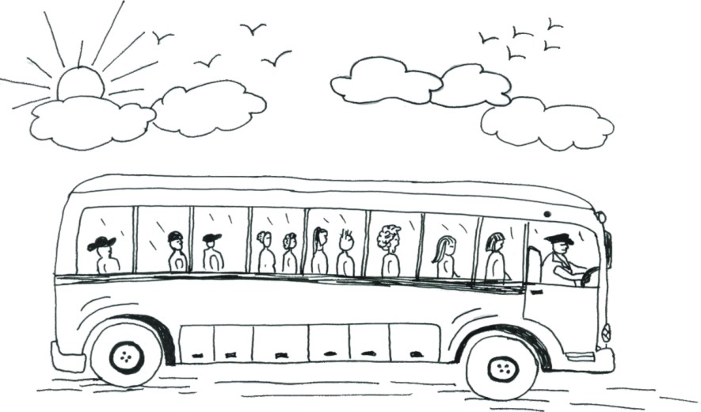

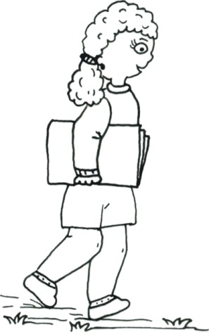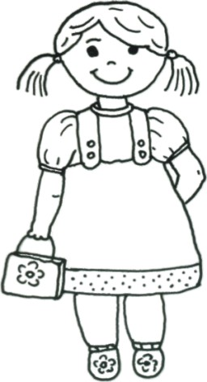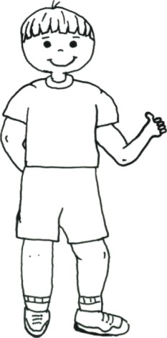

Colaboração em família
Prece inicial
Primeiro momento: contar a história A descoberta de Verônica. Veja abaixo a história e sugestões de desenhos.
Segundo momento: conversar com as crianças sobre a atitude de Verônica.
  - Verônica agiu certo ao se recusar a ajudar sua mãe?
  - Verônica pensava que as tarefas do lar não eram importantes. Vocês concordam? Por quê?
  - Qual foi o objetivo da greve de Dona Vanessa? Fazer sua filha perceber a importância de cada uma fazer sua parte nas tarefas do lar. Com a greve ela quis que a filha percebesse isso na prática, pois já havia falado e Verônica não tinha dado importância.
Terceiro momento: falar da importância da colaboração em família. Solicitar que os evangelizandos digam quem colabora no lar e de que forma. Aproveitar para elogiar aqueles que já colaboram e incentivar os demais para que comecem a ajudar nas tarefas domésticas.
No lar todas as tarefas são importantes, desde as mais simples, como dar água para o animal de estimação, guardar os brinquedos e arrumar a própria cama. Quando todos colaboram, o lar se torna mais tranqüilo e feliz. Sobra mais tempo para realizarem juntos outras coisas, como brincar e ouvir música.
Lembrar que Jesus, desde pequeno, ajudava a sua família nas tarefas do lar. Ele é nosso exemplo.
Quarto momento - atividade: desenhar a família no centro da flor. Fazer a dobradura nos pontilhados para fechar a flor e colar em um palito de picolé que pode ser pintado de verde (caule da flor). Outra idéia é colar a flor em um imã para ser fixado na geladeira de casa ou em outro lugar. Nas pétalas da flor o evangelizador poderá auxiliar as crianças a escreverem sentimentos que são importantes em uma família. Veja abaixo sugestão de flor.
Prece de encerramento
História:
A greve
Verônica não gosta dos serviços do lar. Acha muito ruim ter que arrumar a cama de manhã, lavar a louça do café e ter que arrumar seu quarto.
Ela também pensa que ajudar nas tarefas do lar é perda de tempo e que aquelas tarefas não têm importância nenhuma. Ela tem certeza que cuidar da casa é serviço que sua mãe deve fazer, afinal, ela é a responsável pelo lar.
Dona Vanessa, a mãe de Verônica, trabalha em uma empresa. Seu horário de serviço é da uma da tarde às oito da noite.
Pela manhã, Dona Vanessa arruma a casa, lava a roupa e faz o almoço. Quando ela chega em casa, à noite, está cansada. Após arrumar o jantar e lavar a louça, costuma acompanhar as lições da filha, perguntando o que ela aprendeu durante o dia e como se comportou na escola.
Em uma sexta-feira pela manhã, Dona Vanessa ouviu a filha gritar no quarto:
- Não gosto de arrumar a cama! Não vou arrumar o quarto! Estou em greve!
Dona Vanessa ficou muito triste. Ela já tinha explicado para a menina que cada uma tinha suas tarefas e que a colaboração é importante. Mas parece que Verônica não compreendeu.
A mãe, então, tomou uma decisão: naquele dia não arrumou a casa, não lavou a roupa, não passou as roupas que estavam limpas e não fez o almoço.
Verônica notou que a casa estava bagunçada, que havia brinquedos espalhados pela sala e roupas sujas no banheiro. Mas não pensou em recolher os brinquedos ou levar a roupa para o cesto de roupa suja.
Quando chegou a hora de se arrumar para ir à escola, Verônica descobriu que seu uniforme não estava passado. Ela reclamou, mas a mãe nada disse.
Na hora do almoço percebeu que a mãe não tinha feito comida. Sem entender o que estava acontecendo, ouviu da mãe:
- Faça sanduíche para o almoço.
Sem entender, a menina fez um almoço improvisado com sanduíche e suco.
Logo Dona Vanessa saiu para o trabalho e quando a garota foi pegar sua mochila para ir à escola, não encontrou o lanche sempre pronto que a mãe costumava deixar em cima da mesa.
Aquela tarde pareceu mais comprida. Verônica pensou na atitude da mãe e achou que talvez ela estivesse doente. O que seria dela se a mãe adoecesse? Quem iria lavar, passar, cozinhar, arrumar, cuidar do seu cão?
Quando chegou em casa, tudo continuava uma bagunça. Ninguém havia levado o lixo para fora e Bob, o cachorro, latia sem parar porque não havia água no seu pote. Verônica começou a ficar preocupada e resolveu dar água para o seu cão, pois ela gostava muito dele e sabia que devemos tratar muito bem os animais.
Enquanto esperava pela mãe, a menina apenas assistiu televisão. Quando Dona Vanessa chegou, foi logo tomar banho. Verônica bateu na porta, reclamando que estava com fome. A mãe mandou esperar.
Algum tempo depois, Dona Vanessa saiu do banho e sentou no sofá da sala, erguendo os pés em um banquinho. Verônica perguntou:
- A senhora não vai arrumar o jantar?
- Não - disse a mãe, muito séria. Estou em greve.
A menina olhou para a casa bagunçada, lembrou que não teve almoço, que o uniforme não estava pronto e que também não tinha tido lanche à tarde. E que o cachorro também tinha sentido falta dos cuidados de Dona Vanessa.
Verônica ficou vermelha. Lembrou que não tinha lavado a louça, nem arrumado a cama de manhã porque achou que podia fazer greve. Naquele momento ela percebeu quanta coisa sua mãe fazia e como eram importantes suas tarefas.
A menina pediu desculpas à mãe e as duas encerraram a greve. Verônica descobriu que dividindo as tarefas da casa e fazendo a sua parte sem reclamar, ela ajudava a mãe e colaborava para a harmonia do lar. A partir desse dia Dona Vanessa e Verônica tiveram mais tempo para realizarem passeios e brincadeiras juntas, inclusive começaram a passear com Bob, o que se tornou uma tarefa agradável para todos.
Claudia Schmidt
Sugestões de desenhos:
Obs.: os desenhos foram feitos por Nícolas - evangelizando do 3º ciclo.
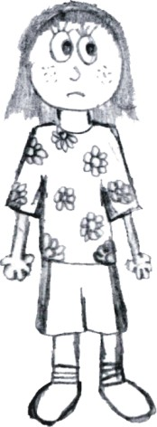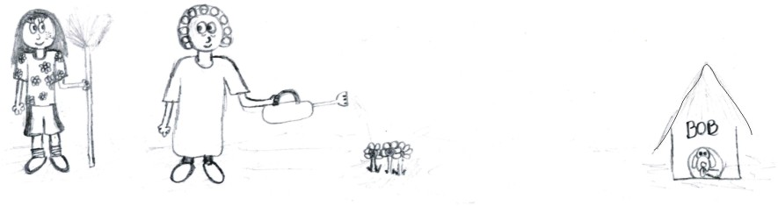

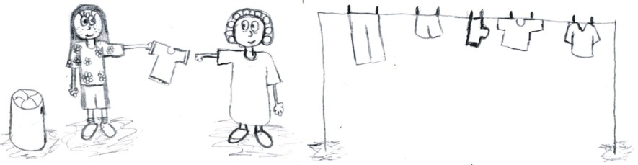

Sugestão de flor:


Cuidados com o corpo físico
Prece Inicial
Primeiro momento: contar a história "Que Coisa Esquisita", da Coleção Conte Mais, Vol. I, FERGS – Federação Espírita do Rio Grande do Sul, Livraria e Editora Francisco Spinelli, ou utilizar outra história sobre cuidados com o corpo físico e hábitos de higiene.
Segundo momento: levar um espelho para que as crianças possam se observar, lembrando que cada parte de nosso corpo exerce uma função muito importante, e que é através dele que podemos sentir os cheiros das coisas, ouvir, olhar as belezas que Deus criou, sentir o paladar, caminhar, entre tantas outras coisas.
Lembrar que o corpo que hoje usamos foi presente de Deus, por isso devemos ter muito cuidado com ele. Que cada um tem o corpo que precisa para evoluir.
Obs.: o evangelizador deve conhecer sua turma, pois pode haver crianças com necessidades especiais. Caso necessário, devem ser abordadas as diferenças físicas nesta mesma aula. Com nossa turma abordamos o tema na aula seguinte: Diferenças Físicas.
Terceiro momento - questionar:
Quais são os cuidados que devemos ter com o nosso corpo físico?
- Cuidados com a higiene: tomar banho, cortar as unhas, escovar os dentes, cortar os cabelos, lavar as mãos, etc.
- Cuidados com a alimentação: comer alimentos saudáveis como frutas e verduras, evitar o excesso de guloseimas (chocolates, balas, salgadinhos).
- Cuidados com a saúde: tomar cuidado com a higiene e a alimentação, cuidar para não se machucar quando brincar, evitar o excesso de sol, tomar vacinas, praticar exercícios físicos, ir ao médico e ao dentista quando necessário e outras atitudes que contribuem para se preservar a saúde do corpo físico.
Quarto momento - atividade 1: levar um cartaz com o título “Salada de fruta” com o desenho de uma árvore em papelão ou cartolina, com vários pirulitos colados.
Apresentar a árvore aos evangelizandos e questionar quais os cuidados que devemos ter com ela (água, sol, terra, adubo). Comparar o corpo físico com a árvore, pois cuidando do corpo físico ele também ficará bonito e cheio de frutos gostosos (saúde física).
Pedir para que cada evangelizando diga a fruta que mais gosta e tire um pirulito. O evangelizador deve escrever ou desenhar a fruta no lugar do pirulito.
Quinto momento - atividade 2: desenhos para colorir. Veja abaixo os desenhos.
Prece de encerramento
Sugestões de desenhos:

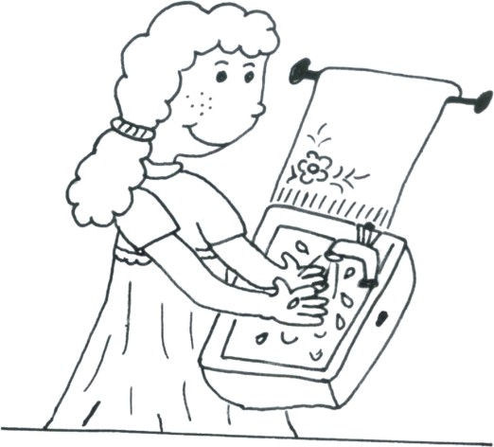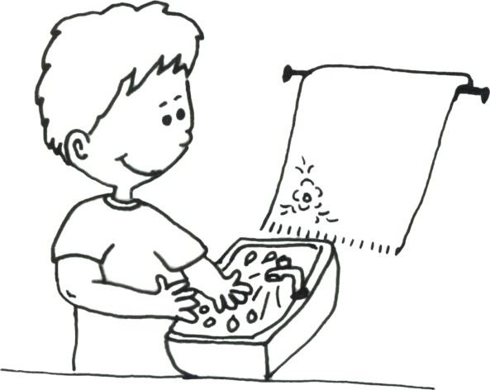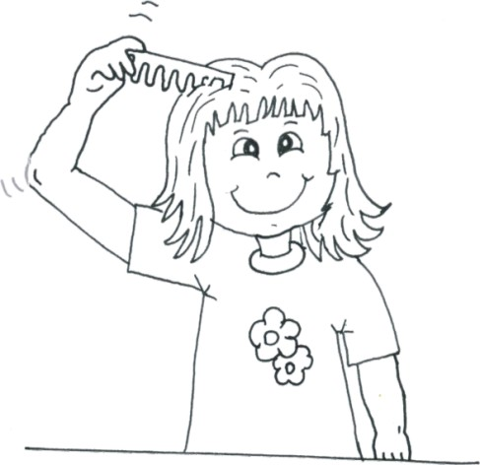

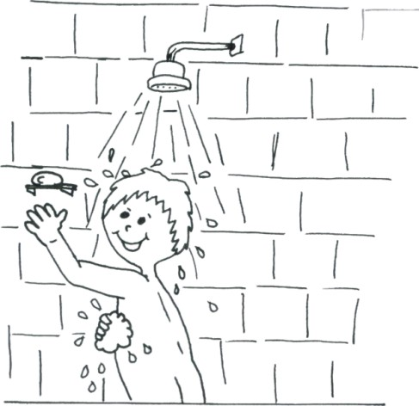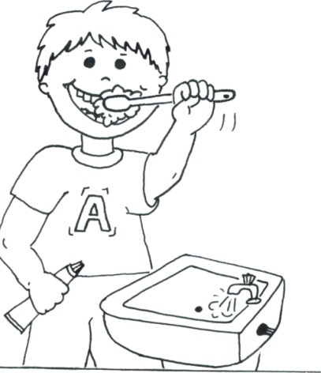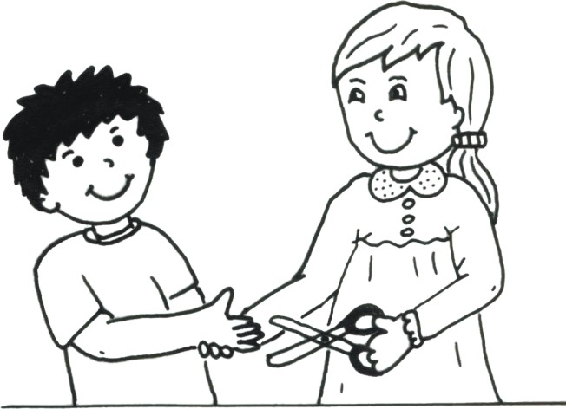

Diferenças Físicas
Prece inicial
Na aula anterior deve ter sido pedido às crianças que recortem figuras de pessoas e tragam para a próxima aula.
Primeiro momento: oportunizar que recortem mais algumas figuras de pessoas em revistas.
Segundo momento: colar todas as figuras no quadro-negro ou em um cartaz. Perguntar aos evangelizandos o que eles vêem.
Terceiro momento: explicar as diferenças entre as pessoas: altas, baixas, gordas, magras, cor do cabelo, dos olhos, da pele. Perguntar, após, o que todas as figuras têm em comum: todas as pessoas são filhos de Deus; e o Pai ama a todos igualmente.
Quarto momento: perguntar quem tem apelidos. Explicar que, muitas vezes, o apelido deixa a pessoa triste, porque ninguém gosta de ser chamado de gordo, narigudo ou feio. Combinar que não vamos colocar apelidos nos colegas, respeitando e gostando de cada um como ele é.
Quinto momento: pedir que cada criança desenhe uma pessoa. Colar todas as figuras em um cartaz e escrever a frase: Deus ama a todos igualmente.
Prece de encerramento
Observação: É bastante comum as crianças perguntarem sobre pessoas que têm deficiências físicas ou mentais. Explicar que são pessoas muito corajosas, que estão aprendendo uma lição muito especial com aquela experiência. E que Deus as ama do mesmo modo que ama todos seus filhos.

Diferenças físicas II
Prece Inicial
Primeiro momento: contar a história "A Girafa", de Leila Fernandes, da Coleção Grãos de Mostarda, vol. 5. Pode ser usada também, uma das histórias do site www.searadomestre.com.br/evangelizacao como Um novo vizinho ou Zuzu, a abelhinha que não podia fazer mel. Veja abaixo as histórias.
Segundo momento: comentar com as crianças a história contada, as conquistas e dificuldades dos personagens, salientando que nossas diferenças nos tornam muito especiais, que todos têm qualidades. Deus nos dá de presente um corpo diferente em cada encarnação. Relembrar que cada ser humano tem o corpo necessário a sua evolução.
“As qualidades e a beleza estão nos olhos de quem vê; quem vê a beleza nos outros, torna-se belo”.
Terceiro momento: mostrar aos evangelizandos várias figuras de pessoas: portadoras de necessidades especiais, raças diferentes, gordas, magras, altas, baixas, etc.
Quarto momento: questioná-los sobre as deficiências físicas, o que nos faz diferentes das crianças cegas, surdas, mudas, sem uma perna ou um braço, que estão sendo mostradas nas figuras. Dizer que as pessoas que nascem com algum tipo de necessidade especial são espíritos muito corajosos, que estão tendo uma oportunidade diferente e especial para evoluir. E que merecem nosso respeito, carinho e auxílio.
Lembrar que, independente da raça, cor da pele, cor dos olhos, cor dos cabelos, fomos todos criados por Deus, da mesma maneira, pois não é a cor da pele, dos olhos, dos cabelos que nos faz diferentes.
Conversar sobre as pessoas obesas. Lembrar que não devemos nos prender a um padrão de beleza, pois algumas pessoas são mais magras, outras mais gordas, assim como umas são mais altas, outras mais baixas. E cada pessoa tem a sua beleza, pois somos todos filhos de Deus.
Devemos, sempre, respeitar as diferenças, não colocando apelidos que venham a ferir as pessoas.
Quinto momento: distribuir desenhos de pessoas diferentes para colorir.
Prece de encerramento
Histórias:
Um novo vizinho
Quando soube que teria vizinhos novos, Ricardo ficou na expectativa: alguém da sua idade viria morar na casa ao lado? Não importava se fosse um garoto ou uma menina, mais novo ou mais velho que ele... Ricardo queria mesmo era fazer um novo amigo, alguém que morasse bem pertinho, para poderem brincar todos os dias.
Ao chegarem os novos moradores, ficou contentíssimo: havia um garoto, chamava-se Guilherme e era apenas um ano mais velho que ele.
Guilherme não podia andar com suas próprias pernas: ele usava uma cadeira de rodas. No início, Ricardo ficou triste por seu novo amigo. Tentou entender por que Deus havia permitido que um garoto, mesmo tão novo, vivesse em uma cadeira de rodas...
Ricardo sabia que Deus é muito justo e bondoso e que Ele ama todos os seus filhos, sem distinção! Ele tinha certeza de que havia um motivo para isso acontecer com Guilherme.
Com o tempo, Ricardo não ficou mais triste por Guilherme: ele percebeu que seu amigo não se entristecia por não poder andar! O garoto era sempre muito alegre e se esforçava muito para fazer as coisas sozinho, apesar de alguma limitação. Ele também sabia pedir ajuda, quando necessário. Gostava muito de aprender e de ajudar. Guilherme era feliz!
No futebol, como não podia correr, ele era o juiz; e comemorava alegre todos os gols! Nadava, tirava boas notas, passeava com os outros garotos, gostava muito de conversar.
Ricardo entendeu que seu amigo era um espírito muito corajoso para renascer com uma limitação física. E que se existem dificuldades, é para que a gente aprenda com elas (Guilherme mesmo lhe contou muitas coisas que tinha aprendido!)
Ricardo ficava muito contente em poder ajudar, e ser amigo de alguém que amava tanto a vida!
Letícia Müller
Zuzu, a abelinha que não podia fazer mel
Zuzu era uma abelhinha igual a todas que você conhece. Bem, igual, igual, não. Desde pequenina ela ficou sabendo que era um pouco diferente das outras: não poderia fabricar mel como suas companheiras.
No início, para ela isso não tinha muita importância. Mas, com o tempo, vendo como seus pais ficaram tristes, pois sonhavam com a filhinha estudando, se formando na Universidade do Mel, trabalhando, progredindo, como as outras abelhas da colméia, começou a ficar entristecida, magoada, porque percebeu que não atingiria as expectativas dos pais. Eles a levaram aos melhores especialistas do abelheiro, mas todos foram unânimes: Zuzu jamais seria igual as outras...
Zuzu vivia cabisbaixa, solitária, era motivo de gozação e brincadeiras de mau gosto por parte das outras abelhas de sua idade.
Certo dia, muito aborrecida, resolveu voar para bem longe. Sem perceber, aproximou-se de outra colméia, desconhecida. E logo percebeu que ali era diferente de onde ela morava: na entrada, algumas abelhas guardiãs também possuíam dificuldades: algumas não tinham uma asa, outras eram cegas...
À medida que foi penetrando nessa nova colônia, notava que em todos os setores as abelhas consideradas “deficientes”, trabalhavam e eram eficientes nas suas funções. Conheceu algumas que, como ela, não podiam produzir mel.Todas estavam ativas e contentes: controlavam o estoque de mel, a qualidade do produto, e até chefiavam a produção. Isso a deixou muito feliz: ela também poderia ser útil!
Conversando, suas novas amigas lhe contaram que ali todas eram respeitadas e trabalhavam de acordo com as suas capacidades.
Exultante, Zuzu voltou para sua casa cheia de novidades. No início, todos acharam que aquilo era uma bobagem, um sonho, fruto da imaginação. Com perseverança foi, aos poucos, introduzindo novas idéias na sua colméia. Conseguiu levar uma comissão de ministros a outra colméia para que eles vissem que o seu ideal era possível.
Assim, lentamente, na sua comunidade, foi sendo eliminado o preconceito às abelhas portadoras de cuidados especiais. Zuzu, como se sabe, chegou ao importante cargo de chefe da produção de mel de todo o reino, pela sua inteligência, pela suas habilidades, levando consigo muitas de suas irmãs.
Seus pais, agora venturosos, entenderam que a felicidade de Zuzu não está em fazer como os outros, mas em fazer como lhe é possível e da melhor maneira, evitando comparações.
Luis Roberto Scholl

Família
Prece inicial
Primeiro momento: contar a história Uma família especial. Veja abaixo a história e sugestões de desenhos.
Segundo momento: comentários da história.
- Falar sobre a importância da família, lembrar que muitas crianças estão em orfanatos por não terem família.
- Devemos valorizar a nossa família, respeitando nossos pais, avós, irmãos, as pessoas que cuidam de nós e as demais pessoas que fazem parte dela.
- Explicar que a menina Carolina foi adotada e que a partir daquele momento passou a fazer parte da família de Marcelinho.
- Nem sempre a nossa família é formada por pai, mãe, avós..., pois pode haver aqueles que já desencarnaram.
- Podemos morar apenas com o pai ou com a mãe ou com nossos avós, ou com outra pessoa como uma tia, mas mesmo assim estamos em família. Não podemos esquecer que família são aquelas pessoas que convivem conosco.
- Devemos agradecer ao Mestre Jesus pela família que temos e pedir forças para que saibamos agir com amor e respeito com nossos familiares, para contribuirmos com a felicidade do nosso lar.
Terceiro momento - atividade: fazer uma dobradura de papel, recortar, pintar e colocar os nomes de cada membro da família. Veja o modelo abaixo.
Obs: sugere-se, conforme o tempo da aula, levar o papel já dobrado e com o desenho do boneco, conforme modelo.
Prece de encerramento
História:
Uma Família Especial
Numa casinha muito simples, mas muito caprichada vive uma alegre família, bastante simpática. Era um lugar onde de longe se podia sentir o amor e o carinho no ar. Felipe e Marta – os pais, e Marcelinho, o filho de seis anos, adoram cuidar do jardim nas horas de folga.
Em um sábado, Marcelinho e Dona Marta arrumaram alguns brinquedos, pertencentes a Marcelinho, para serem doados num orfanato chamado “Lar Raio de Sol” que ficava no interior da cidade.
Dona Marta convidou o marido e o filho para irem com ela até à instituição, mas Marcelinho fez um pedido:
- Quero ir de ônibus! - o que os pais acharam uma boa idéia.
Andaram por caminhos diferentes, com flores e árvores que Marcelinho nem imaginava existirem.
Quando chegaram, desceram do ônibus, andaram alguns metros e logo viram um bonito lugar: era uma casa grande, rodeada de flores e árvores.
Abriram o portão e logo veio uma senhora toda sorridente receber os visitantes. Era a Sra. Otília, ou melhor, a vovó Otília, como a chamavam as crianças.
- Bom dia, disseram os visitantes.
- Lindo dia, respondeu a senhora. Entrem, eu estava lá dentro ensinando tricô para Laurinha.
Marcelinho logo percebeu que havia muitas crianças naquele orfanato, de várias idades.
“Puxa vida, pensou Marcelinho, quantos netos tem essa vovó”.
- Que bom vê-los, falou vovó Otília.
- Viemos trazer alguns brinquedos, responderam os pais.
Marcelinho percebeu que a disputa pela atenção da vovó era grande, bem diferente do que acontecia em sua casa, já que tinha um pai e uma mãe exclusivamente para ele.
Os adultos iam conversando e Marcelinho os acompanhava, admirado com tanta criança.
- Que simpatia de menina, tão comportada olhando um livrinho como se soubesse ler, falou a mãe se dirigindo a uma menina de cabelinho preto de aproximadamente dois anos.
Marcelinho chegou perto e falou:
- Mamãe, ela se parece com a Claudinha! Claudinha era a irmã do Marcelinho que havia desencarnado algum tempo atrás.
E sem pestanejar falou:
- Encontramos, vamos levá-la para casa!
A menina se chamava Carolina e Marcelinho percebeu nela a irmã que sempre quis...
Os pais e vovó Otília tentaram explicar que não era muito simples levar a menina para casa. O garoto não entendeu muito bem e voltou para casa decepcionado.
No caminho os pais tentaram explicar que Carolina era órfã, seus pais haviam morrido e ela não tinha nenhum parente que podia cuidar dela. Mas para que ela pudesse morar com eles e ser irmã de Marcelinho, era preciso esperar um pouco.
Nos meses seguintes, Marcelinho e os pais visitaram muitas vezes o orfanato, e em especial Carolina. Levaram roupas, brinquedos e doces que fizeram a alegria da criançada.
Alguns meses se passaram, quando os pais convidaram Marcelinho para fazer uma visita “especial” ao orfanato.
Marcelinho sentiu a alegria dos pais com o passeio e logo uma onda de carinho invadiu seu coração.
- Vamos, vamos logo ou perderemos o ônibus – foi dizendo alegre o garoto.
Quando chegaram ao orfanato, vovó Otília foi conversar separadamente com Dona Marta e Seu Felipe e o menino tratou logo de ir procurar Carolina. Seus olhos brilharam ao vê-la. E a alegria invadiu o lugar quando ele viu vovó Otília se aproximando deles com uma malinha na mão. Era a mala de Carolina, que a partir daquele dia passou a fazer parte da família de Marcelinho.
Assim, Carolina foi morar na casa de Marcelinho, que muito feliz, cuidava com todo amor e carinho de sua nova irmã.
Cleusa Lupatini
Sugestões de desenhos:
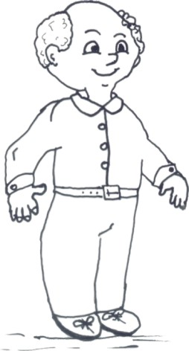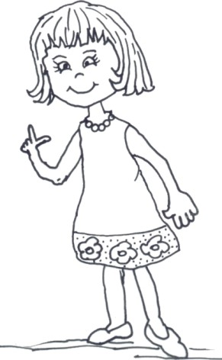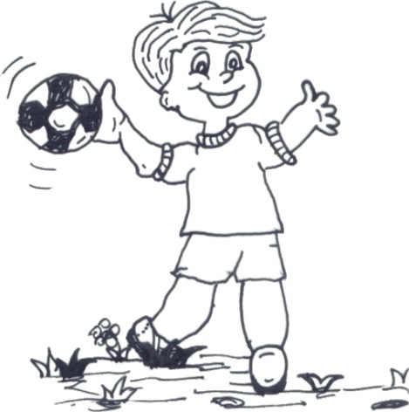

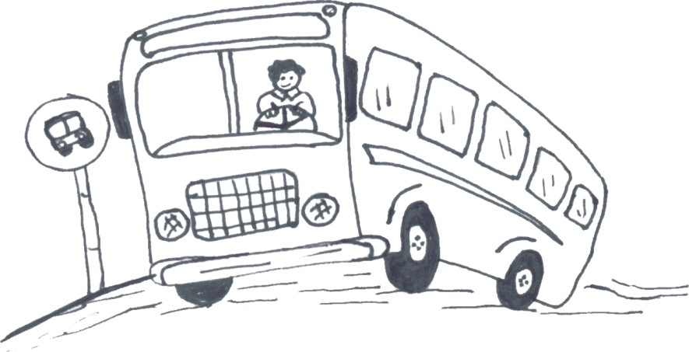

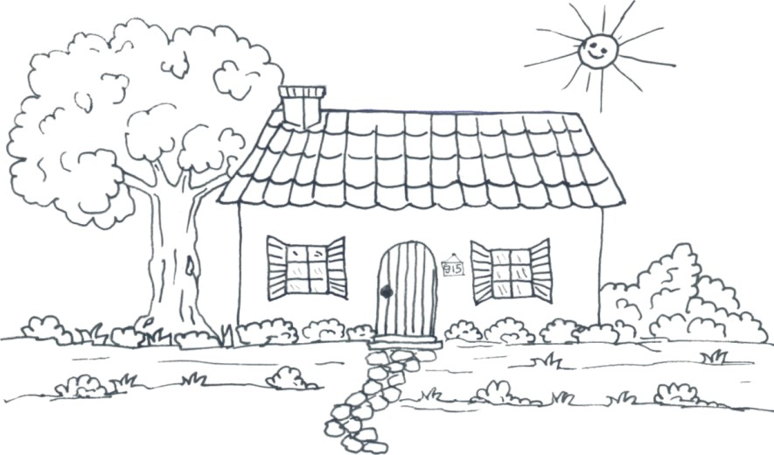

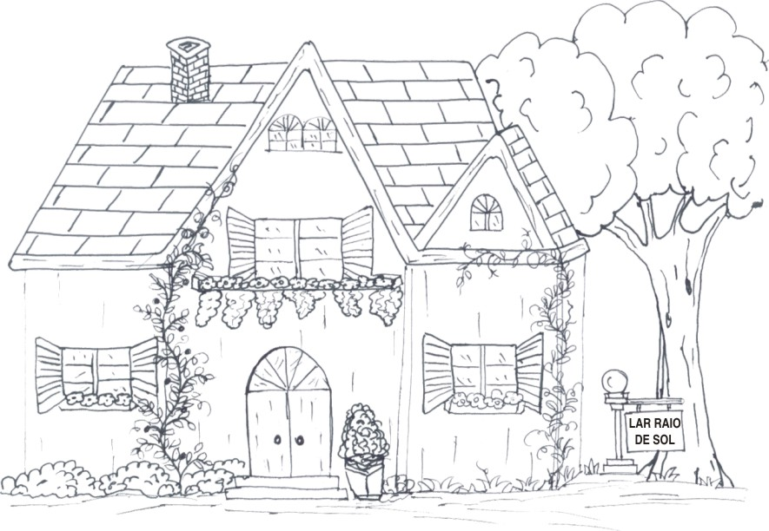

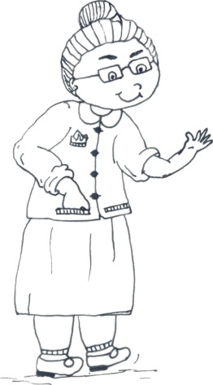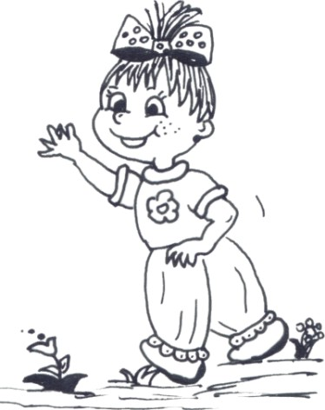

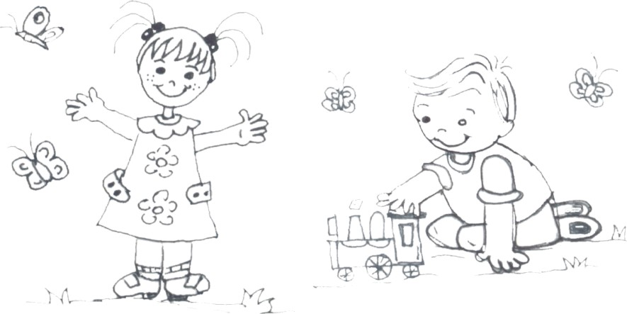

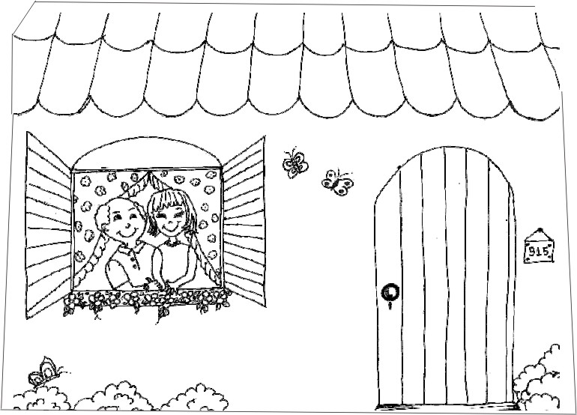

Modelo da dobradura de papel:

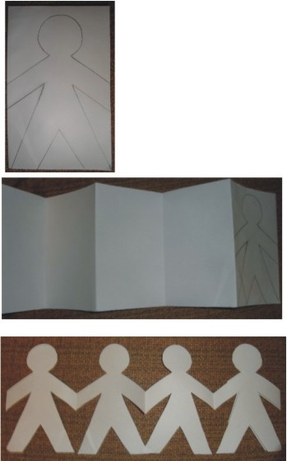

Funções da visão
Prece inicial
Primeiro momento - técnica dos cartões coloridos: distribuir cartões de diferentes cores para cada criança e pedir que cada uma encontre na sala um lápis da cor do cartão que ganhou (espalhar previamente pela sala os lápis). Reunir todos os objetos, cada um com seu cartão ao lado, para que elas vejam diferentes cores. Falar sobre os olhos e a visão.
Segundo momento: pedir que fechem os olhos e perguntar o que vêem. O(a) evangelizador(a) deve segurar um cartaz (ou mais de um, se forem muitas crianças) com uma paisagem com pessoas em preto e branco, pronto para ser colorido. Não verão o cartaz, pois estão de olhos fechados. Pedir que abram os olhos e perguntar o que vêem. É possível ver o mundo criado por Deus com os olhos.
Terceiro momento: dividir as crianças em um (ou dois) grupo(s); colocar o(s) cartaz(es) no chão ou em cima da mesa e cada criança deve pintar o seu cartaz com o lápis que encontrou na sala.
Ao final, (o)a evangelizador(a) pode escrever no(s) cartaz(es) uma frase, como por exemplo: "Usamos os olhos para ver o mundo criado por Deus" e colar o cartaz na sala.
Prece de encerramento
Funções da audição e tato

Prece inicial - com as crianças em círculo, de mãos dadas.
Primeiro momento: ao final da prece, sem soltar as mãos, perguntar se elas sentem a mão do outro colega. Pedir que segurem mais forte, sem machucar. Explicar que quando sentimos algo, utilizando as mãos, usamos um sentido do corpo chamado tato. Que podemos sentir as coisas do mundo.
Segundo momento: dar a cada criança uma caixinha de fósforo encapada com papel colorido (preparada previamente, de maneira que cada duas façam um som igual: colocar arroz, tampinha, feijão, etc, e depois colá-la, para não abrir). Perguntar se o que elas ganharam é grande ou pequeno, que cor tem.
Terceiro momento: pedir que mexam as caixas, de modo a fazer barulho. As crianças devem ouvir o barulho e procurar o colega cuja caixinha faça o mesmo som. O(a) evangelizador(a) deve ajudar. Depois que cada um achar o seu par, perguntar como eles ouviram o barulho. Usaram os ouvidos, o sentido da audição.
Quarto momento: colocar uma música com sons de animais e barulho de águas e pedir para as crianças identificarem os sons.
Terminar a aula com uma música suave, ou com a gravação de uma prece dita por uma criança.
Prece de encerramento

Funções e movimentos do corpo I
Prece inicial
Primeiro momento: comentários do evangelizador - para que pudéssemos nascer, Deus nos deu um corpinho, com diferentes partes, cada uma com sua função. Nosso corpo realiza movimentos. Citar exemplos: pegar e guardar os brinquedos, andar de bicicleta, correr, sorrir, comer, cantar, jogar bola. Somos diferentes fisicamente uns dos outros e o que determina isso é o peso, a altura, a cor dos cabelos, a pele, idade. Deus ama a todos da mesma maneira e quer que cuidemos de nosso corpo, pois é um presente que Ele nos deu.
Segundo momento: separar as crianças em duplas e sentá-las uma em frente a outra.
Pedir para que toquem um no nariz do outro, no cabelo, no braço, nos ouvidos, podem dar um aperto de mão. Tudo deve ser feito com muito carinho, para que as crianças se sintam à vontade, percebam as diferenças físicas e a importância dos movimentos do seu corpo.
Terceiro momento: trazer recortes coloridos de roupas e perguntar as crianças em que parte do corpo nos usamos. A medida em que eles forem respondendo, o evangelizador poderá fazer um varal com um cordão e pendurar "as roupas" com prendedores de roupas.
Salientar que o importante é a roupa estar limpa e de acordo com a temperatura; não é a beleza, nem a marca da roupa que realmente importa.
Quarto momento: atividade - confeccionar um cartaz com as mãos das crianças e identificá-las com o nome. Poderá ser feito com aquarela ou somente o contorno com canetas coloridas. Após o término do cartaz, o evangelizador deverá levar as crianças a perceberem que as mãos são diferentes umas das outras.
Prece de encerramento

Funções e movimentos do corpo II
Prece inicial
Primeiro momento: pedir que cada criança diga seu nome, idade e se é menino ou menina. Explicar que para que pudéssemos nascer Deus nos deu um corpinho, que tem diversas partes e funções diferentes. Solicitar às crianças que peguem no nariz, ouvidos, boca, olhos (podem abrir e fechar). Também podem dar as mãos, fazendo uma roda, caminhar para a direita ou esquerda, sentar no chão. Salientar a importância dos movimentos realizados pelas mãos e pernas. Citar alguns exemplos: pegar e guardar os brinquedos, andar de bicicleta, correr, abraçar os amigos, jogar bola. Como o nosso corpo é um presente de Deus, devemos cuidar dele para não ficarmos doentes.
Segundo momento: Levar algumas peças de roupas de criança. Mostrar/perguntar em que parte do corpo usamos aquelas roupas. Lembrar a importância do vestuário e para que temperatura serve cada peça. Salientar que o importante é a roupa estar limpa e não a beleza ou a marca.
Terceiro momento: atividade - desenhos de crianças para pintar e vestir. Como as crianças estão na faixa etária de 3 e 4 anos (maternal), poderão pintar na aula e terminar a atividade em casa com a ajuda dos pais (tema). Veja abaixo sugestões de desenhos de crianças e roupas.
Observação: os evangelizandos poderão trazer os desenhos na próxima aula, a fim de serem utilizados em um cartaz como introdução da aula seguinte, que na seqüência do currículo é: Funções da visão, audição e tato.
Prece de encerramento
Sugestões de desenhos de crianças e roupas:
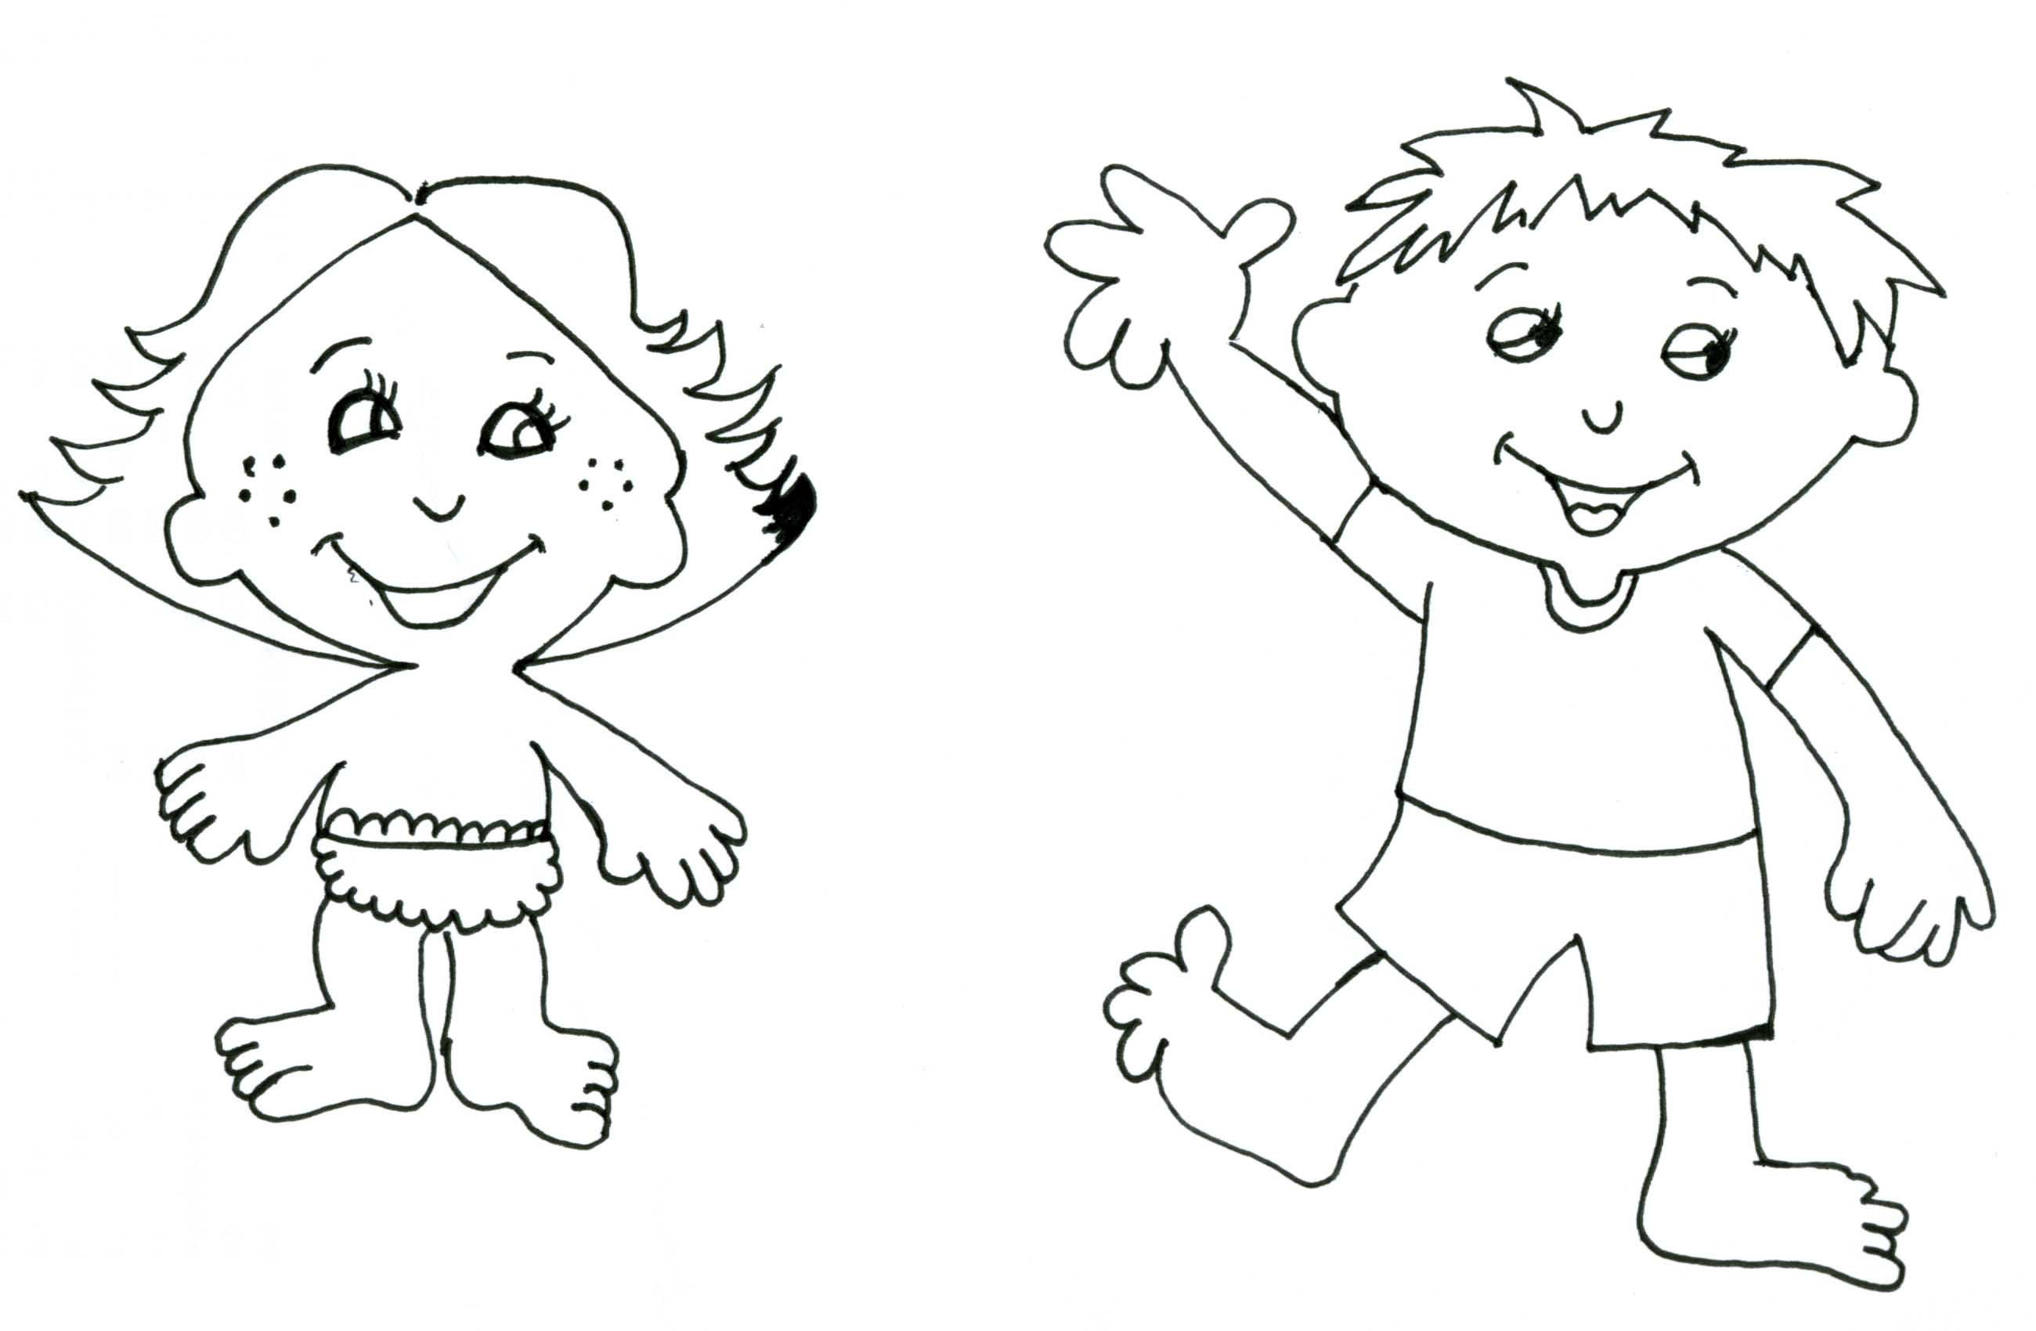
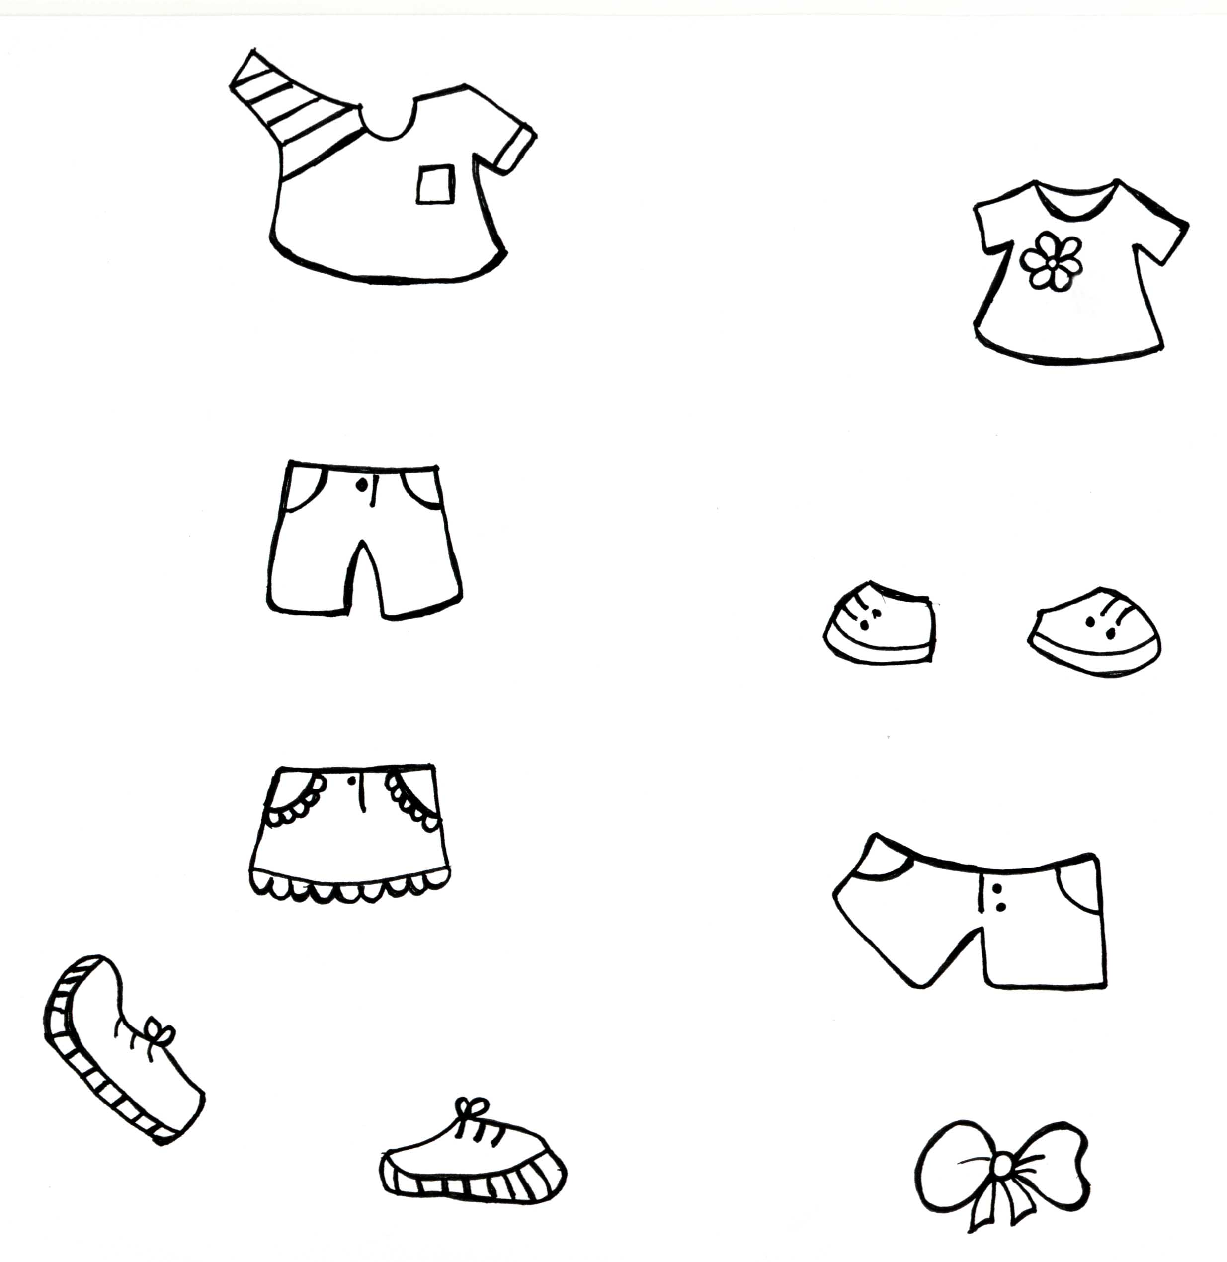

Gosto e olfato
Prece inicial
Primeiro momento - as crianças devem fechar os olhos e tapar o nariz. Borrifar perfume perto delas. Pedir que abram os olhos e destranquem o nariz. Perguntar se o cheiro é bom e o que é. Explicar que sentimos os cheiros com o nariz.
Segundo momento: distribuir a cada criança um pequeno pedaço de bolacha salgada para elas comerem, depois uma bolacha doce. Perguntar se sentiram a diferença do salgado e do doce. Sentimos o gosto das coisas com a língua.
Terceiro momento: lembrar que o nosso corpo físico é perfeito e que cada parte tem sua função. Pedir que mostrem com que parte do corpo enxergamos, ouvimos, sentimos as coisas, cheiramos e sentimos os gostos do que comemos. As crianças devem ir mostrando em seu próprio corpo ou no corpo do colega, dois a dois.
Quarto momento: em um papel pardo grande, contornar o corpo de um menino e de uma menina. Pedir que as crianças completem o desenho.
Prece de encerramento - agradecendo a Deus o nosso corpo.

Jesus e sua Doutrina - Maternal
a - O nascimento de Jesus
Local onde nasceu: Belém;
Nasceu em uma estrebaria, um local simples, sem luxo, cercado por animais e pela família;
O nascimento de Jesus era esperado pelo povo (as profecias afirmavam que o Mestre viria);
Comemoramos o nascimento de Jesus no Natal, mas é uma data simbólica, pois não se sabe a data exata em que Jesus nasceu.

b - A família de Jesus
Jesus era filho de José e Maria;
A família de Jesus é parecida com a nossa, com pai, mãe e filhos;
Maria ficou grávida e, depois de 9 meses, Jesus nasceu;
José era carpinteiro e Maria cuidava da casa;
Jesus aprendeu a profissão do pai, porque naquela época os pais ensinavam aos filhos a sua profissão;
Jesus ajudava nas tarefas domésticas;
Ele era um menino educado e um filho obediente.

c - Jesus nosso Mestre
Jesus ensinou sobre amor, sobre ser amigo (amizade); não brigar, ser bom, respeitar os mais velhos, obedecer aos pais;
Jesus ensinava através de histórias;
Sugestão:
Parábola Mau rico (Lc 16:19/31) e o Bom samaritano (Lc 10:25/37). Podem ser utilizadas figuras do livro Evangelho Segundo o Espiritismo para a Infância, de Maria Helena Fernandes Leite, Editora FEESP.
Técnicas:
Montar uma estrebaria ou um presépio para contar sobre o nascimento de Jesus;
Cineminha com desenhos sobre o nascimento de Jesus, utilizando papel higiênico ou papel toalha;
Formar um pequeno livro com as gravuras das histórias (parábolas) contadas para as crianças.

Jesus e sua Doutrina - Jardim
a - A vida de Jesus até os 12 anos
Local onde nasceu: Belém;
Nasceu em uma estrebaria, um local simples, sem luxo, cercado por animais e pela família;
O nascimento de Jesus era esperado pelo povo (as profecias afirmavam que o Mestre viria);
Comemoramos o nascimento de Jesus no Natal, mas é uma data simbólica, pois não se sabe a data exata em que Jesus nasceu;
Jesus tinha muitos amigos;
As brincadeiras naquela época eram diferentes. Não havia televisão, rádio, videogame, luz elétrica, água encanada. As crianças faziam seus próprios brinquedos de madeira e pedra;
Jesus aprendeu a ler e a fazer serviço de carpintaria;
Contar a história de Jesus no templo com os sábios, aos 12 anos, evidenciando que Jesus era um menino especial (evoluído espiritualmente).

b - Jesus, nosso irmão e Mestre
Jesus é filho de Deus, portanto nosso irmão. Somos todos filhos de Deus;
Deus nos criou, somos espíritos que temos um corpo físico. Nossos pais nos dão apenas o corpo físico (por isso muitas vezes parecemos com eles fisicamente: o cabelo, a altura, olhos, o nariz);
Jesus é nosso Mestre;
Mestre é quem pode ensinar a outros, porque reconhecidamente tem maior sabedoria;
Jesus praticava as lições que ensinava;
Ele deixou lições de amor, perdão, paz, respeito ao próximo, caridade;
O evangelizador pode dar exemplos de como Jesus demonstrava seus ensinamentos: amava seus discípulos, seus amigos e todas as pessoas; perdoou as pessoas que o condenaram e crucificaram; nunca brigou com alguém; respeitava as pessoas, tratando a todos com o mesmo amor; praticou a caridade curando as pessoas, auxiliando em seus problemas com palavras e gestos de carinho.

c - Os ensinos de Jesus
Jesus deixou lições sobre amor, perdão, caridade;
Jesus ensinava por meio de histórias, chamadas de parábolas. Elas retratavam situações simples e fáceis de entender, com elementos do cotidiano do povo.
Sugestão:
Parábola O Óbolo da Viúva e O Credor Incompassivo (Mt.18: 23/35).

Obediência
Prece inicial
Primeiro momento: contar a história A lição de Doguinho. Veja abaixo a história e sugestões de desenhos que podem ilustrar a história.
Segundo momento: questionar:
- Doguinho desobedeceu às ordens da mamãe? Sua atitude foi correta?
- Doguinho se arrependeu de sua atitude? Por quê?
- Qual foi a lição que ele aprendeu?
- As pessoas que nos amam sempre querem o nosso bem. Enquanto somos crianças devemos aproveitar a experiência deles e seguir seus conselhos. Obedecer é importante, pois pode nos livras de muitas coisas negativas.
Terceiro momento - atividade: pintar o desenho e depois colá-lo no caderno. Veja abaixo sugestão de desenho.
Sugerir que os evangelizandos observem o seu próprio comportamento durante a semana. Ao final de cada dia, eles podem desenhar corações de acordo com suas atitudes, no quadrinho correspondente. Quanto mais corações desenharem, melhor foram suas ações naquele dia da semana. O evangelizador poderá sugerir alguns exemplos a serem avaliados como: participou do Evangelho no Lar, tomou banho no horário, não reclamou de ajudar nas tarefas do lar, ajudou a cuidar do animal de estimação, não brigou com o irmão, fez os temas. Salientando que todos estes exemplos são “Atitudes de Amor”, que é o tema da atividade.
Na aula seguinte, o evangelizador deve perguntar, carinhosamente, se alguém gostaria de mostrar o tema (desenho com os corações), respeitando aqueles que não quiserem. Para aqueles que não fizeram o tema deverá ser dada uma nova oportunidade para que façam na semana seguinte.
Prece de encerramento
História:
A lição de Doguinho
Doguinho é um cãozinho preto com pintas brancas. Ele mora com seus pais, dona Pintada e seu Preto, em uma casa com um bonito jardim.
Doguinho não é um cãozinho obediente. Sempre reclama para ajudar nas tarefas do lar e nunca quer tomar banho.
Dona Pintada sempre diz:
- Você precisa tomar banho, filho. Se ficar sujo vai adoecer e encher-se de pulgas!
Mas ele não obedecia. Achava que seus pais não tinham razão, reclamava e se escondia em baixo da cama!
Um dia Doguinho resolveu fugir. Pensou: “Se eu fugir não terei mais que tomar banho, nem obedecer à ninguém.”
E fugiu. Andou muito, encontrou outros cachorrinhos e brincou o dia todo. Quando anoiteceu seus novos amigos foram para casa e Doguinho ficou sozinho, em um lugar estranho, sem ter para onde ir. Quis voltar para casa, mas estava perdido. Com fome e frio, latiu muito, reclamou, mas ninguém lhe deu atenção.
O cãozinho pensou em sua cama quentinha, no carinho de seus pais e se arrependeu de ter fugido de casa. Sentou em um canto da calçada e, com medo, chorou baixinho. Lembrou-se, então, de fazer uma prece, pedindo a Deus que lhe ajudasse a voltar para casa.
Pouco tempo depois, ouviu um latido:
- Doguinho! Doguinho!
Eram seus pais, procurando por ele. Doguinho ficou muito feliz em vê-los. Agradeceu a Deus pela ajuda e abraçou-os forte. Prometeu ser um filho obediente e nunca mais fugir de casa.
Claudia Schmidt
Sugestões de desenhos:
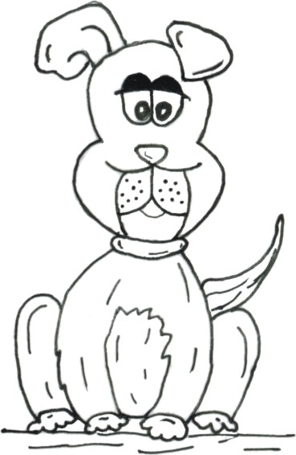
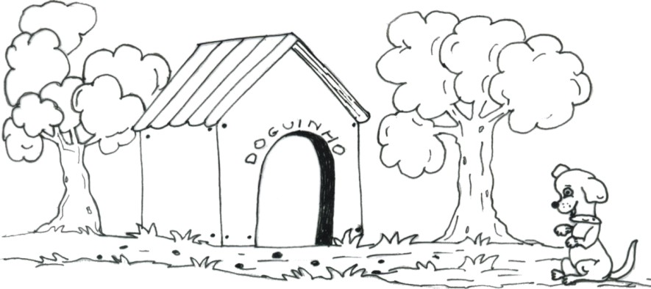
Modelo para a atividade:
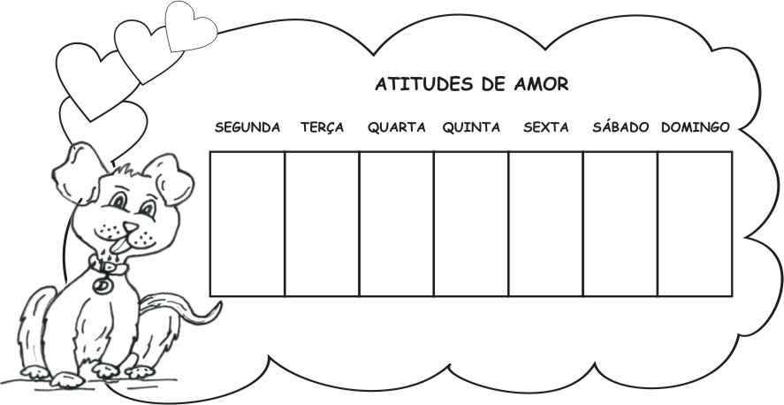

Prece
Prece Inicial
Primeiro momento: é dado a cada criança um pequenino pedaço de chocolate e pede-se que ela engula inteiro (um pedaço bem pequeno, assim que colocar na boca, sem nem sentir o gosto, rapidamente mesmo).
Depois, dá-se a cada criança um outro pedaço de chocolate do mesmo tamanho do anterior e pede-se que ela saboreie o chocolate, deixe-o derreter na boca, enfim, que coma bem devagar.
Segundo momento: explicar que, quando fizemos nossas preces sem pensar, com pressa, sem sentimentos, é como comer o chocolate sem sentir o gosto, não fica o gosto em nossa boca, é quase como se não tivéssemos comido.
Se oramos com amor e sinceridade no coração, com calma, pensando no que estamos fazendo, é como comer o chocolate devagarinho, saboreando-o, com vontade, sentindo o gosto do chocolate que fica na boca.
Terceiro momento: explicar, com muito amor, que prece é uma conversa com Deus; que podemos orar em qualquer lugar e em qualquer momento, na rua, em casa, no Centro Espírita, na escola; que a oração pode ter três objetivos: agradecer, louvar e pedir; que uma prece pode ser espontânea ou decorada (dar como exemplo de prece decorada o Pai Nosso); que devemos orar com palavras simples e sinceras, saber o que dizemos e orar com o coração, com sentimentos verdadeiros; uma oração não precisa ser bonita ou comprida para ser atendida; que Deus sempre ouve nossas preces.
Quarto momento: trazer para a aula, já previamente gravado, em fita cassete, várias pessoas fazendo preces, umas decoradas, outras de agradecimento, pedindo algo, louvando a Deus. Pedir às crianças que ao final de cada prece identifiquem que tipo de prece é: se decorada ou expontânea e se de agradecimento, pedido ou louvor.
Prece de encerramento

Sugestão de texto para as crianças colarem no caderno:
PRECE
Prece é uma conversa com Deus.
Podemos orar em qualquer lugar e em qualquer momento, sempre que nos ligamos a Deus.
A oração pode ter três objetivos: agradecer, louvar e pedir.
Uma prece pode ser espontânea ou decorada.
Devemos orar com palavras simples e sinceras.
Uma prece não precisa ser bonita ou comprida para ser atendida, o importante é que ela expresse os nossos sentimentos.
Deus sempre ouve nossas preces.
***************************************************************

Quinto momento: sugestões de atividades.
Atividade 1: para crianças do maternal, jardim e 1º Ciclo é interessante ilustrar a idéia de que podemos orar com palavras ou pensamentos, através de um rosto de boneco feito com rolo de papel higiênico.
Podemos fazer a cara do boneco com um rolo de papel higiênico, olhos de botão, cartolina ou papel, cabelos de restos de lã. É feito um corte um pouco abaixo do meio do rolo para fazer a boca. O resultado é um mini-fantoche, que abre e fecha a boca. Assim, podemos exemplificar que é possível orar com palavras (o boneco abre e fecha a boca) ou em pensamento (o boneco fica de boca fechada).
Atividade 2: desenhando ou escrevendo uma prece.
Cada evangelizando recebe uma folha em branco onde deverá escrever ou desenhar um prece, louvando, agradecendo e/ou pedindo algo. No caso de desenhar a prece, explicar que deve ser desenhado o que se deseja agradecer (a família, o corpo, a casa onde moramos...) louvar (a natureza, o sol, a lua, as estrelas...) ou pedir. Se o evangelizando não souber escrever, na parte de cima da folha onde for desenhada a prece, o evangelizador pode escrever: Através de uma prece podemos louvar, agradecer e/ou pedir.
Prece de encerramento

Respeito à criação Divina
Prece inicial
Primeiro momento: contar a história A natureza, publicada no periódico Seara Espírita de julho/2005. Podem se utilizar figuras para ilustrar a narrativa. Veja abaixo a história.
Segundo momento: questionar os evangelizandos sobre os cuidados com a natureza. Relacionar os fatos narrados na história com a preservação da natureza e o nosso dia-a-dia.
- Quem criou a natureza?
- O que é natureza?
- O que faz parte da natureza?
- Quais os cuidados que devemos ter com a natureza?
- O que devemos fazer para preservar a natureza?
Obs.: salientar que foi Deus quem criou a natureza, foi uma criação maravilhosa, pois sem a água, o sol, a terra, as árvores, os animais, os seres humanos não teriam condições de viver na Terra.
Terceiro momento - vaso de flor: levar copinhos plásticos (de cafezinho) com um pouco de argila dentro. Entregar para os evangelizando pintar e recortar, o desenho de uma flor e uma folha. Colar a flor em um pauzinho de picolé. Após colocar a flor montada dentro do copinho de café.
Prece de encerramento
História:
A natureza
- Não, mãe. Não vou molhar as plantas. Não gosto da natureza!
- Mas, filha, a natureza não são apenas as plantas. A natureza foi criada por Deus e inclui as plantas, os animais, as flores, a água, o ar, a chuva, o mar, o céu, as nuvens...
- Não me interessa, mãe. Por mim a natureza não precisava existir.
A mãe de Márcia silenciou por alguns minutos.
- E se ela não existisse pra você, por um dia?
- Por mim tudo bem, retrucou a garota. Seria muito bom.
- Então está combinado. Amanhã não haverá natureza na sua vida. Que tal?
Márcia desconfiou um pouco da proposta da mãe, mas concordou. Ela achou que seria bom não ter que regar as plantas, varrer as folhas do pátio ou cortar a grama.
No dia seguinte, quando acordou, foi lavar o rosto e escovar os dentes, mas não havia água.
Foi colocar o seu uniforme da Escola, mas não achou a camiseta.
Chegando na cozinha, não encontrou seu café pronto. Na mesa apenas um bilhete:
"O leite vem da vaca. O açúcar tem sua origem na cana-de-açúcar e o café é uma planta também. O pão vem do trigo e as frutas também tem sua origem na natureza."
Márcia achou bom poder sair sem tomar café, pois estava sem fome mesmo e a mãe não insistiria para ela comer. Perguntou pela camiseta do uniforme, mas a mãe respondeu que era de algodão, que era uma planta e que, portanto, não poderia vesti-la naquele dia. Sentiu falta de Vivi, sua gata, que sempre lhe dava bom-dia com um carinho especial, mas logo ficou sabendo que ela estava passando o dia na vizinha, pois os animais são parte da natureza.
Quando entrou no carro a garota achou engraçado a mãe lhe dizer para ir de olhos fechados até a escola, depois ficou sabendo que era para não ver as árvores e as flores que deixavam o caminho tão bonito na primavera.
Na escola, quando abriu a mochila, não encontrou seu caderno e os lápis, mas apenas um bilhete:
"O caderno e os lápis vêm das árvores. Um beijo. Sua mãe."
Chateada, pediu uma folha e um lápis emprestado. Na hora do recreio, no lugar de seu lanche havia outro bilhete:
"Não achei nada para você comer que não viesse da natureza. Sinto muito."
Ao chegar em casa, Márcia sentiu o cheiro do almoço e foi conversar com sua mãe.
Ela estava com fome e arrependida da bobagem que disse no dia anterior. Enquanto ela conversava, admitindo que não podia viver sem a natureza, Vivi, a gata, veio deitar perto da menina.
A mãe abraçou carinhosamente a filha e pediu que ela fizesse a prece antes do almoço, como era costume da família. Naquele dia, Márcia pediu perdão a Deus e agradeceu ao Pai Maior por Ele ter criado a natureza.
Claudia Schmidt

Respeito à propriedade alheia
Prece inicial
Primeiro momento: contar a história Respeito à propriedade alheia. Utilizamos para contar a história duas gravuras (veja abaixo), porém podem ser utilizados outros recursos: desenhar a história no quadro enquanto vai sendo contada, recortes de revistas, gravuras de livros.
Segundo momento: logo após breves comentários com as crianças a respeito da história, fazer a "brincadeira de perguntas e respostas". Levar várias perguntas referentes ao assunto, em uma caixinha. Colocar uma música e deixar que as crianças passem a caixa umas para as outras. Quando a música parar, a criança que estiver com a caixa deve retirar uma pergunta e respondê-la. Caso o evangelizando não saiba ler, o evangelizador poderá fazê-lo. Esta aula foi utilizada no jardim, onde muitas crianças não estão alfabetizadas.
Sugestões de perguntas:
- Pedro viu que Vinícius deixou cair R$10,00. O que ele deve fazer?
- Se fazermos algo escondido, quem é que sempre vai saber o que fizemos?
- Eduardo pegou o carrinho de Pedro emprestado sem pedir. O que você diria a Eduardo se tivesse visto?
- Quando achamos algo que não nos pertence, o que devemos fazer?
- Jesus nos ensinou a amar nossos irmãos. Então, cuidando e respeitando as coisas dos outros estaremos colocando em prática os ensinamentos de Jesus?
- O irmão de Antônio ganhou um chocolate. Antônio ficou com uma vontade enorme de comê-lo, ele deve pegar o chocolate ou pedir ao irmão?
- Helen emprestou sua boneca para Natália, o que Natália deve dizer?
Terceiro momento: pintar uma gravura que ilustra a história contada.
Prece de encerramento
História:
Respeito à propriedade alheia
Era uma tarde de domingo muito bonita e ensolarada. Os pássaros cantavam, as borboletas enfeitavam alegremente as flores e todos os animais brincavam felizes.
Foi então que Joãozinho disse a seu amigo Antoninho:
- Vamos aproveitar este dia bonito e passear no pomar de maçãs do Seu Joaquim?
Antoninho, com água na boca, respondeu:
- Oba! Vamos sim, quero comer aquelas maçãs maravilhosas!
Assim, foram correndo até o pomar. Chegando lá, olharam para todos os lados, para ver se não havia ninguém. Foi então, que após espreitarem com cuidado, subiram nos pés de macieiras.
Joãozinho dizia sorridente:
- Olha, Antoninho, que frutas deliciosas!
- São saborosas!
Antoninho, com o os olhos brilhando, respondeu:
- É verdade, ainda bem que podemos comer de graça. Vamos comer muitas maçãs e levar o que pudermos para casa.
E assim o fizeram.
Continuaram a comer muitas maças e quando já estavam apanhando algumas frutas para levarem embora, avistaram uma menina que se aproximava.
Era a Aninha, a sobrinha do Seu Joaquim.
Ficaram assustados, mas depois pensaram: é só uma menina!
Aninha se aproximou e perguntou:
- Quem são vocês? O que vocês fazem no pomar do tio Joaquim?
Eles responderam baixinho:
- Viemos comer algumas maças.
- E vocês pediram permissão para meu tio? - indagou Aninha.
Os dois se olharam e disseram que ninguém estava vendo.
Aninha apontou para o céu e disse:
- Deus está vendo, Ele sabe tudo o que fazemos e somos responsáveis pelas nossas atitudes.
Após ouvirem o que Aninha falou, Joãozinho e Antoninho ficaram envergonhados.
- Você tem razão Aninha, Deus vê tudo o que fizemos, por isso, devemos sempre agir corretamente, disse Joãozinho.
Antoninho tomou coragem e pediu desculpas. Disse que desse dia em diante sempre pediriam permissão para pegarem coisas que não fossem suas, respeitando as coisas alheias.
Carla Kitzmann

Gravuras utilizadas para contar a história:

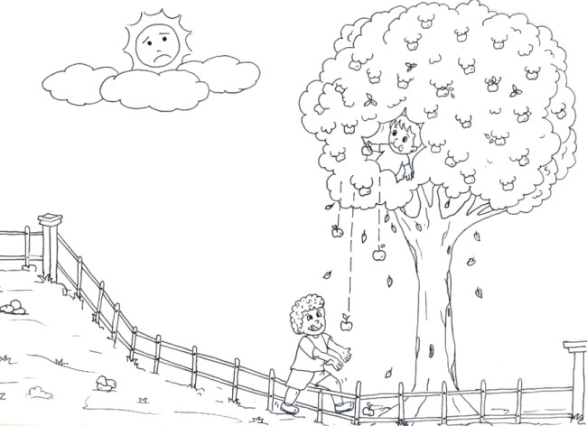

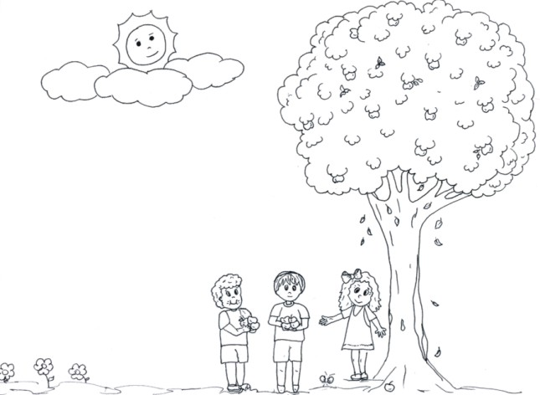

Virtudes
Prece inicial
Primeiro momento: questionar os evangelizandos sobre o que são virtudes. Virtudes são qualidades (coisas boas) que nosso espírito já conquistou através do trabalho no bem e dos pensamentos positivos.
Segundo momento: dar para cada evangelizando um chumaço de algodão colorido e pedir para que eles o segurem. Após fazer o teatro ou contar como história a peça teatral Floquinho de Neve - da apostila de Roteiros Sugestivos para os Encontros de Estudo da Evangelização Espírita - 3º. Módulo - ciclo Jardim de Infância, FERGS.

Peça Teatral: Floquinho de Neve

Narrador: Existia uma cidade além das colinas verdejantes, onde reinava um clima de felicidade constante. Seus habitantes eram afáveis, amorosos e gostavam de ajudar uns aos outros.
Ali, até as flores tinham mais beleza, tudo era mais verde e as águas pareciam cantar quando desciam pelas pedras do rio. Moravam nesta cidade várias pessoas, dentre elas se destacava uma pela sua bondade. Seu nome era Floquinho de Neve.
Floquinho adorava passear pela cidade distribuindo amor e alegria aos habitantes da cidade.
Ali não havia doença, tristeza, mágoas.
Mas, como em toda cidade há, também, aquelas pessoas que não gostam de ver ninguém feliz, que fica triste quando ouvem uma risada, quando ouvem música. Esta era Miguelina, uma mulher feia por não saber amar, uma mulher amarga porque não era doce, uma mulher infeliz porque não tinha amigos.
Não tinha porque não queria, porque todos tentaram, mas ela não se deixava amar.
Um belo dia, Miguelina resolveu dar um basta na felicidade de Vila Feliz. Armou um plano e disse:
Miguelina: - Já sei como acabar com a felicidade dessa gente. Vou acabar com o Floquinho. Ah...Ah...Ah...
Narrador: Miguelina sai correndo feito louca no meio dos arvoredos. Corre para casa, arrumou um saquinho e encheu com espinhos. E diz:
Miguelina: - Agora é só encontrar o Floquinho e trocar o saquinho. Dou o saquinho de espinhos e faço com que ele ponha fora o saquinho de amor.
Narrador: Saiu radiante e feliz, levando consigo o saquinho de espinhos. Os habitantes da cidade estranharam o jeito de Miguelina, mas pensaram que ela havia mudado.
Quando avistou Floquinho, saiu correndo, gritando:
Miguelina: Floquinho, Floquinho, espere... Preciso falar com você...
Narrador: Floquinho parou. Ficou admirado com a presença de Miguelina na cidade.
Floquinho: - Olá Miguelina. Que bom que você veio até a cidade. Não está um belo dia?
Narrador: Miguelina gaguejou, se enrolou toda, e disse:
Miguelina: - É parece que sim... Bem, mas não foi para isso que vim. Gostaria de falar com você.
Floquinho: - Fale, estou ouvindo.
Miguelina: - Olha Floquinho, eu estive pensando... Você tem dado muitos floquinhos do seu saquinho não é mesmo?
Floquinho: - Sim... Alguns...
Miguelina: - Mas, você não tem medo que eles acabem? Você dá demais! Quem sabe você para um pouco, senão eles vão acabar...
Narrador: Floquinho ficou pensativo. Jamais pensou na possibilidade de não ter floquinhos de amor em seu saquinho. Nunca se preocupou com o fato. Miguelina aproveitou que Floquinho estava pensativo e disse:
Miguelina: - Floquinho, quem sabe você troca de saquinho, eu tenho aqui este outro. Eu dou para você e você economiza o seu.
Narrador: Floquinho se deixou contaminar por Miguelina, que a esta altura estava feliz. Atingira seu objetivo. Se Floquinho desse do que tinha no saquinho que ela tinha lhe dado, as pessoas iriam se modificar.
Floquinho aceitou a troca. Passou a dar os espinhos do saquinho que Miguelina havia lhe dado. As pessoas de Vila Feliz começaram a ficar tristes, resmungavam, brigavam, não eram mais tão felizes.
Narrador: A Vila Feliz já não era tão feliz. Os animais se escondiam nas tocas e as flores haviam se fechado. Floquinho vivia emburrado.
Mas um bom amigo, vendo a tristeza em que a Vila se encontrava, resolveu conversar com Floquinho.
Bom Amigo: - Bom dia Floquinho.
Floquinho: - Bom dia coisa nenhuma...
Bom Amigo: - Bom sim Floquinho, veja o sol que não para de nos aquecer, a chuva que na hora certa vem molhar a terra e fazer nascer às plantas. Bom sim... Porque temos o ar que respiramos e nada pagamos; os frutos que a natureza nos dá sem que tenhamos de plantar.
Floquinho: -Ih... Ih... Pare com isso. Já cansei de ouvir.
Bom amigo: - Que pena Floquinho. Eu vim aqui para devolver o seu saquinho de amor.
Floquinho: Que saquinho de amor, que nada. E lá eu quero saber deles? Já não esta quase vazio?
Bom amigo: É...Está quase vazio...Mas isto é porque você não distribui mais amor. Observe a cidade...Não está mais cinzenta? As pessoas não parecem estar mais tristes?
Floquinho: - Sim, é verdade.
Bom Amigo: Pois é Floquinho, quando você distribui amor de seu saquinho não havia doenças, tristezas solidão.
Narrador: Floquinho ficou pensativo. Olhou para todos os lados e viu que o Bom Amigo tinha razão. O Bom Amigo aproveitou aquele momento e disse:
Bom Amigo: - Floquinho, se você começar a distribui amor novamente, verá que seu saquinho jamais se esvaziará, pois, quando mais amor se dá, mais se tem. O amor se multiplica.
Narrador: Floquinho achou importante experimentar novamente. Colocou de lado o saquinho de espinhos e voltou a usar seu saquinho de amor. Notou que após um pequeno período Vila Feliz era feliz novamente. Não mais resmungou, não mais chorou e viu seu saquinho de amor transbordar. E por onde passava ficava pelo chão o seu rastro de amor.

Terceiro momento: conversar com os evangelizandos a respeito da história, seus personagens e suas atitudes.
Quarto momento: perguntar quais os pensamentos, atitudes e sentimentos que devemos conservar em nossos corações?
Pedir para que os evangelizandos troquem pedacinhos de algodão uns com os outros. Explicar, que quando trocamos os pedacinhos de algodão com os colegas estamos entregando um pouquinho das nossas virtudes e recebendo outras. Quando mais se dá amor, carinho, perdão, bondade e outras virtudes, mais se receberá de volta. Colocando em prática as virtudes, estaremos colocando em prática os ensinamentos do Mestre Jesus e assim evoluindo moralmente.
Quinto momento: distribuir o desenho de uma moldura de um porta-retrato para pintar e escrer as virtudes estudadas. Quem quiser poderá colar os pedaços de algodão coloridos (representados pelas virtudes), posteriormente recortar e colar em um papel maior, formando um grande cartaz. Se existir na turma crianças que não são totalmente alfabetizadas o evangelizador deve escrever as virtudes no quadro ou escrevê-las na moldura.

Prece de encerramento

